- 陽光橘子 (飲料)
- 綜合果汁、芋頭牛奶、奇異果檸檬蜜、西瓜汁(牛奶)、芭樂汁(多多)、哈密瓜汁(牛奶)、番茄汁(多多)、葡萄汁(牛奶/多多)、木瓜牛奶、香蕉牛奶、綠豆沙牛奶、鳳梨汁(多多)、薏仁牛奶、石蓮花蜜、草莓牛奶、蘋果汁
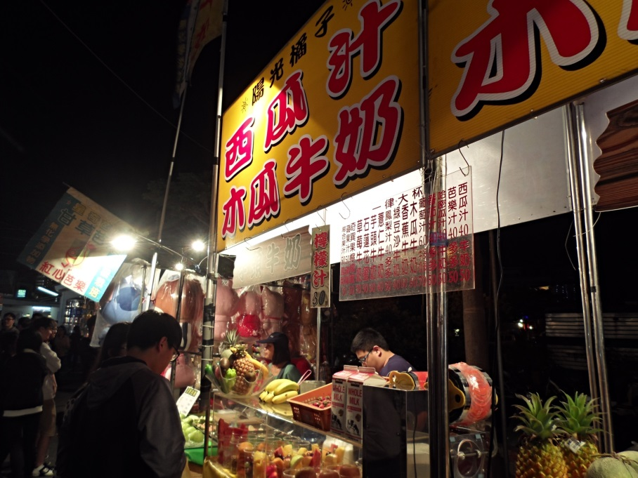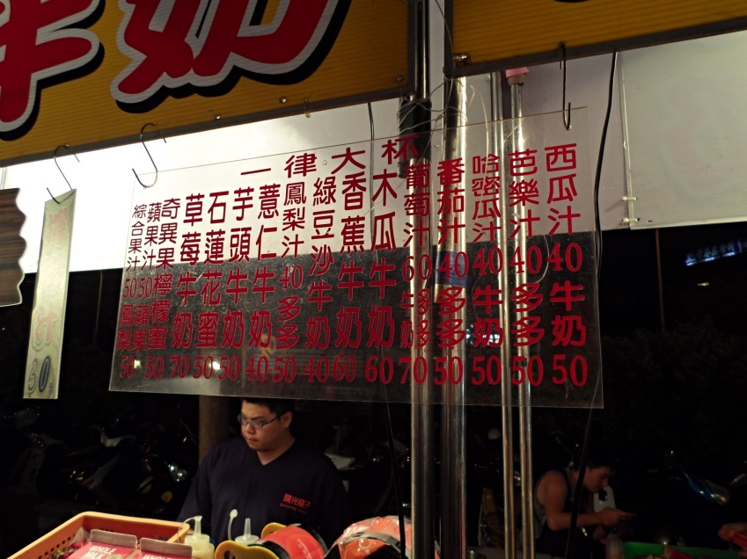
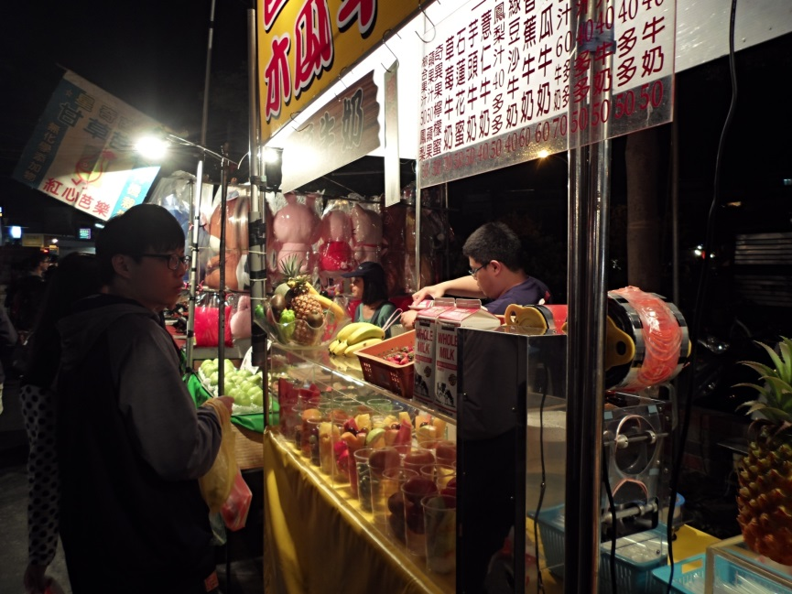

- 熊厲害刈包
- 刈包、綜合包、爌肉包、瘦肉包
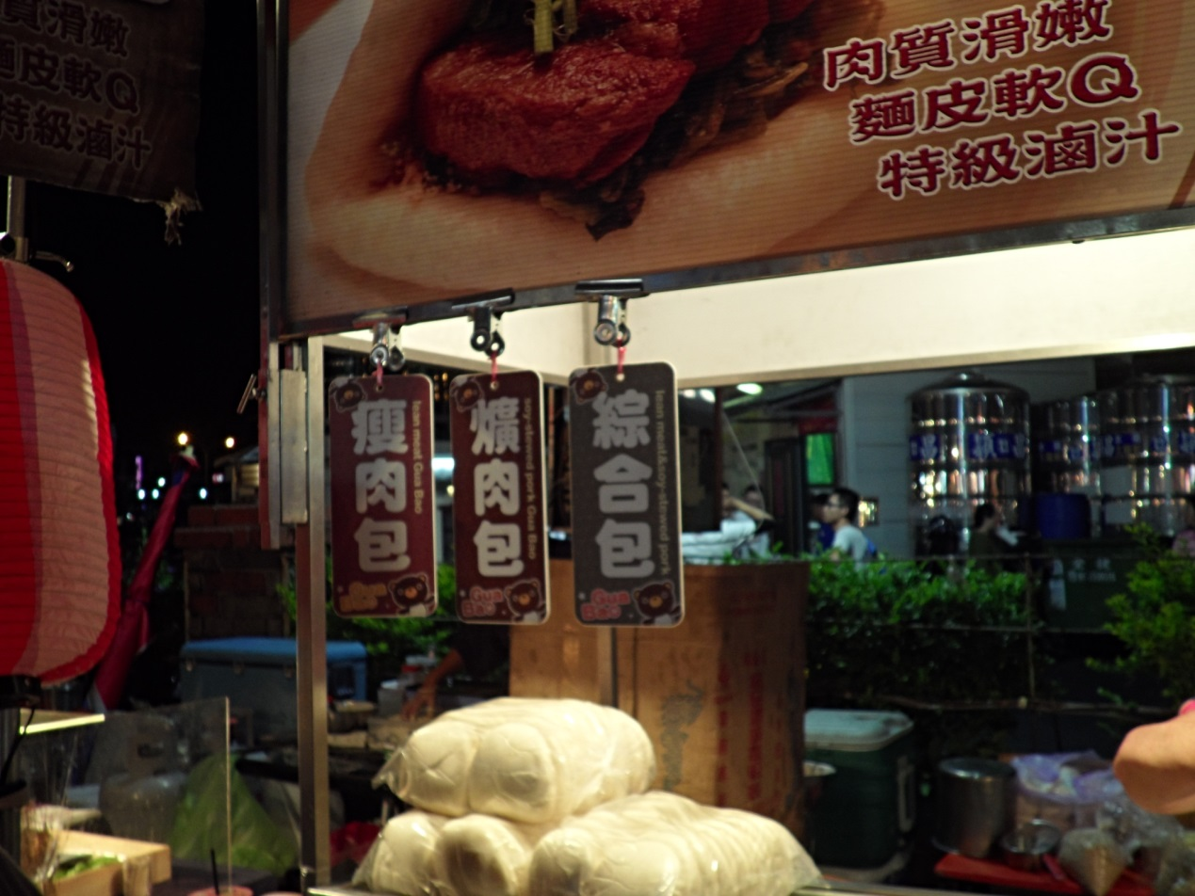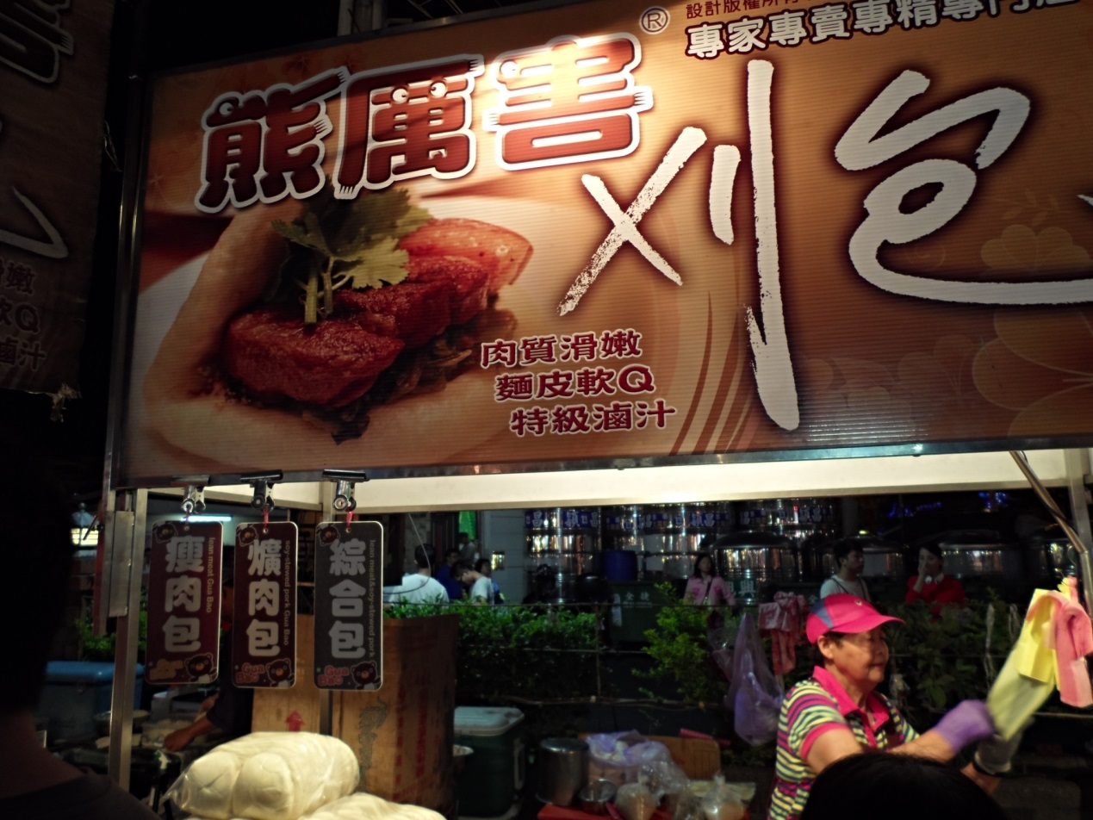
- 何佳佳蔥油餅
- 蔥油餅
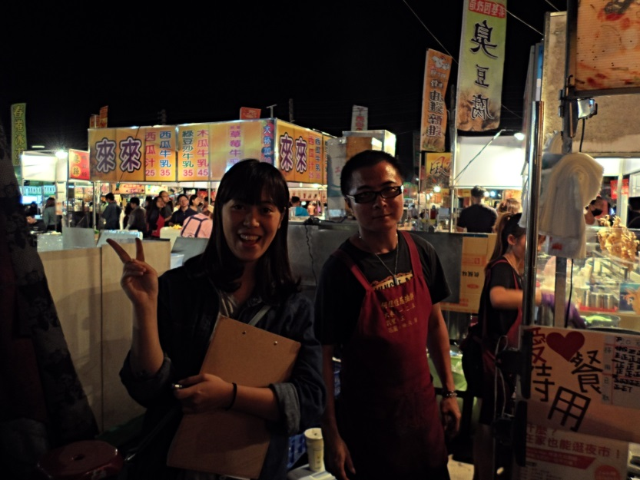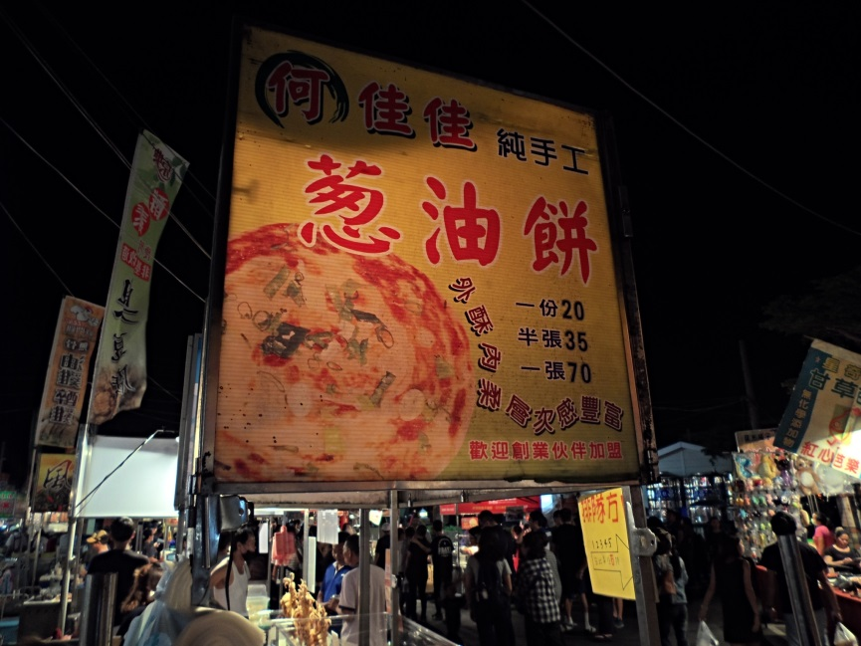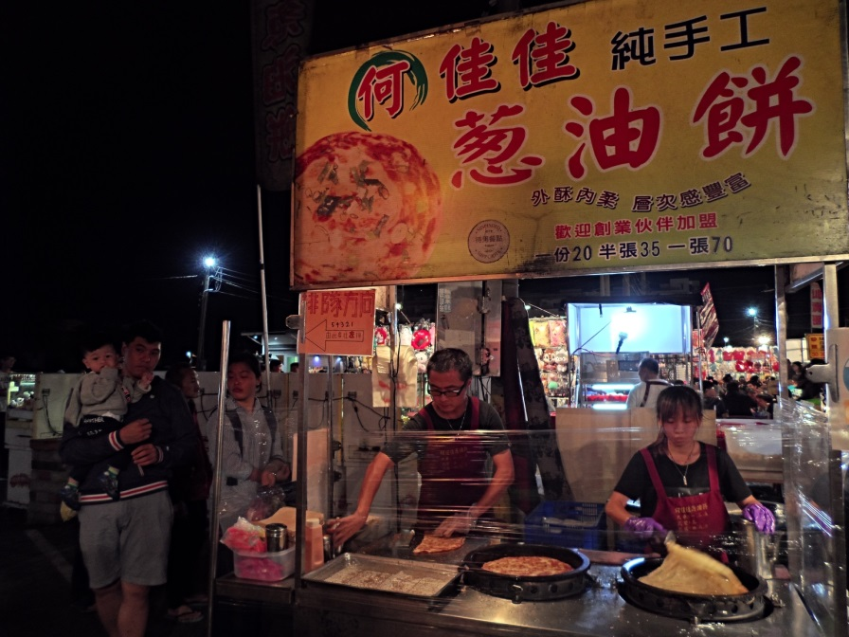
- 京典酵素非基因改造臭豆腐
- 臭豆腐
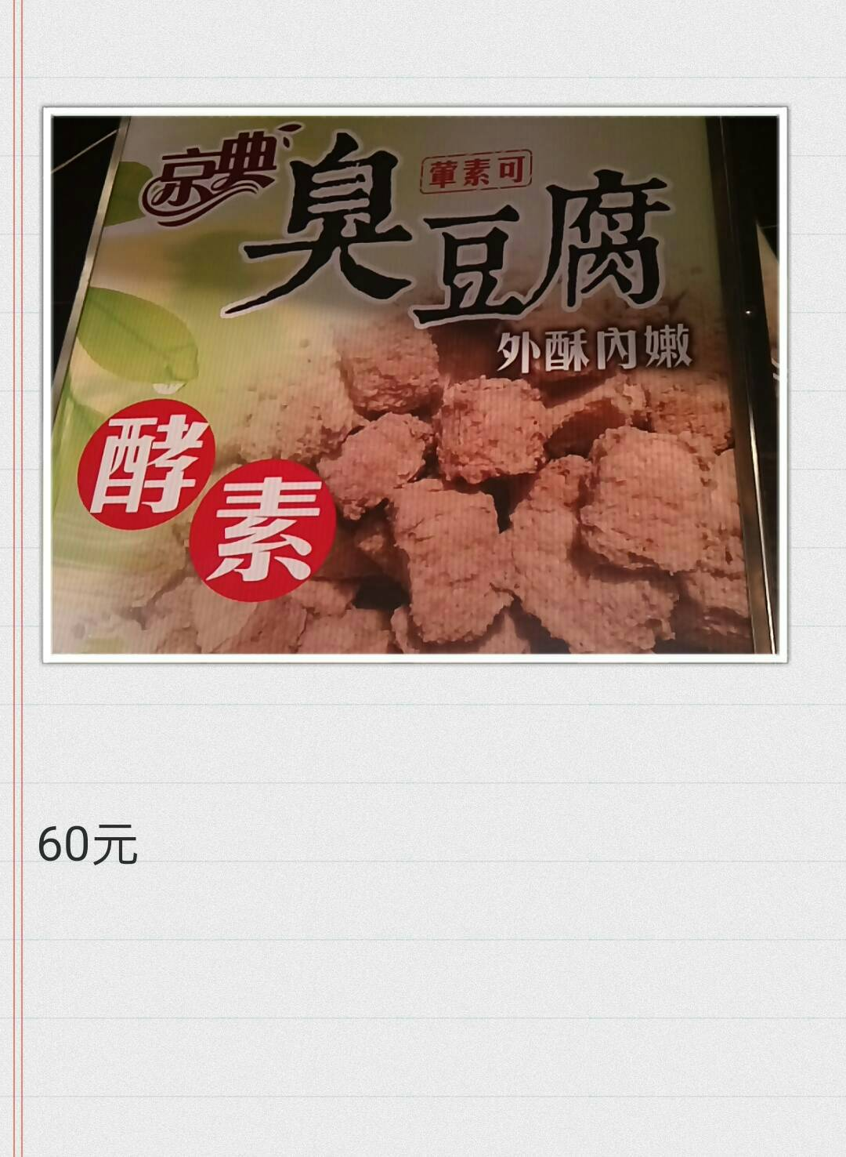

- 開運碳烤雞排
- 雞排、無骨雞腿排(口味:原味、梅子、檸檬、綜合)

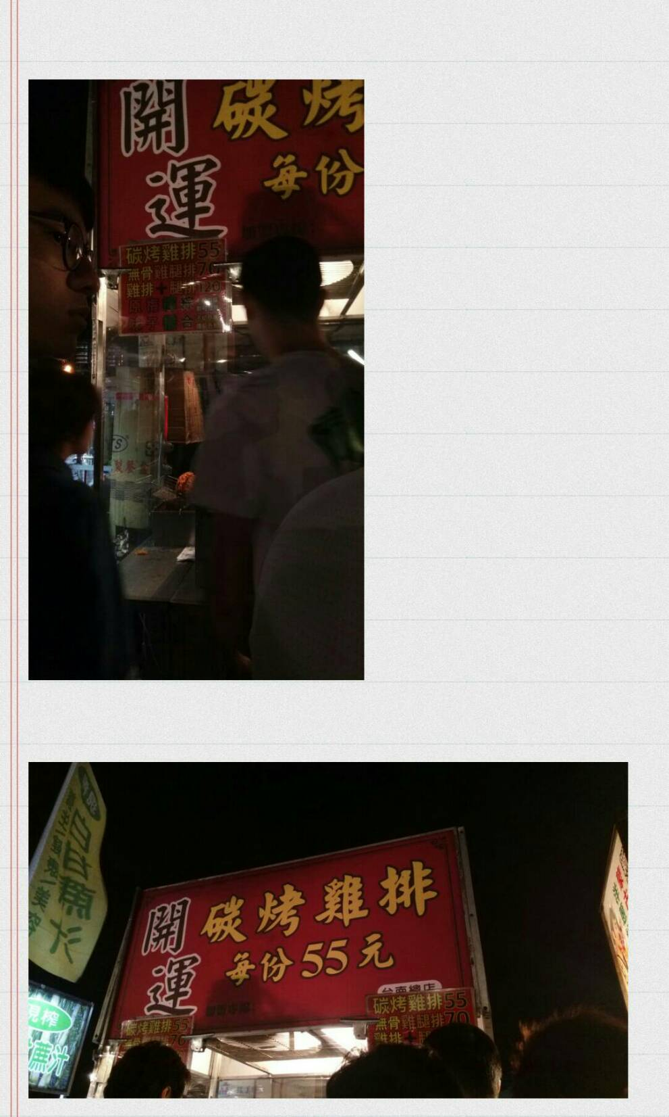

- 大上海臭豆腐
- 臭豆腐
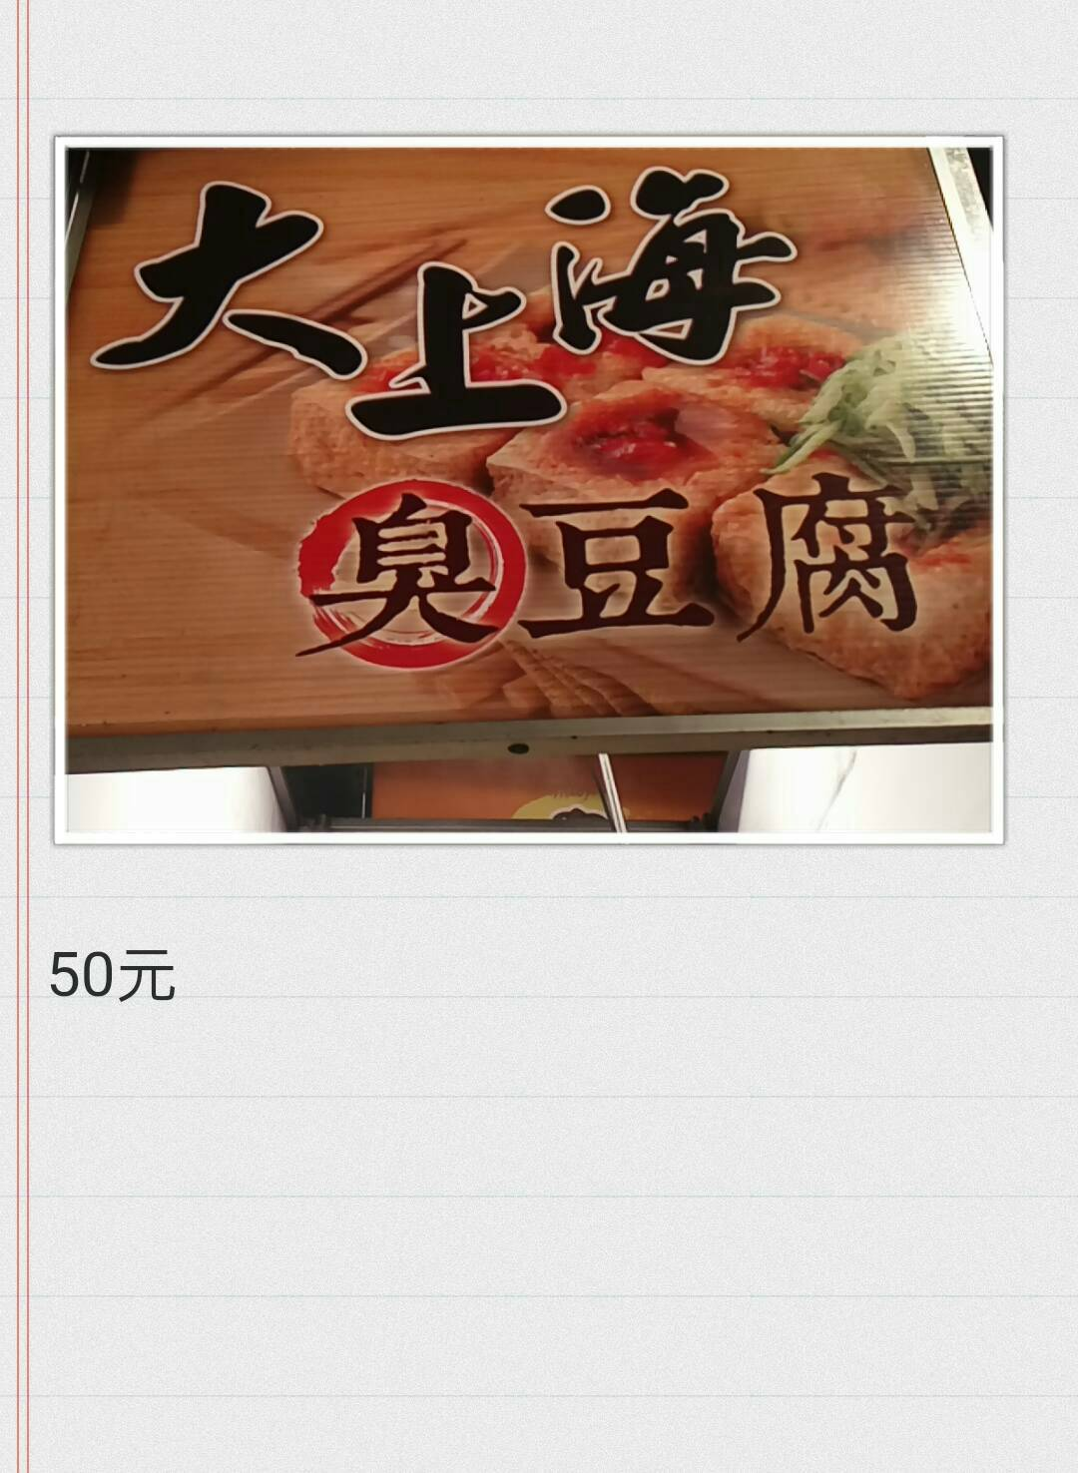

- 勁吧蔥油餅
- 蔥油餅(口味:招牌椒鹽、甘味梅粉、辣味、檸檬椒鹽)
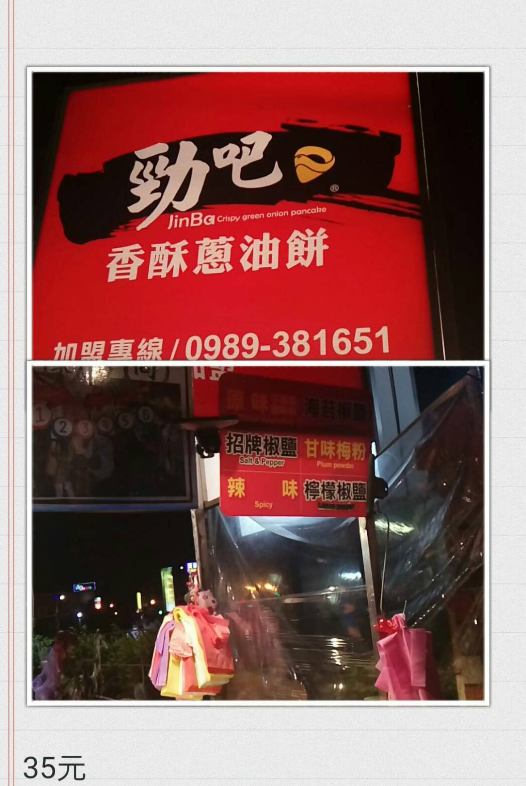

- 周家雞蛋糕&螺王燒酒螺
- 雞蛋糕 、 燒酒螺
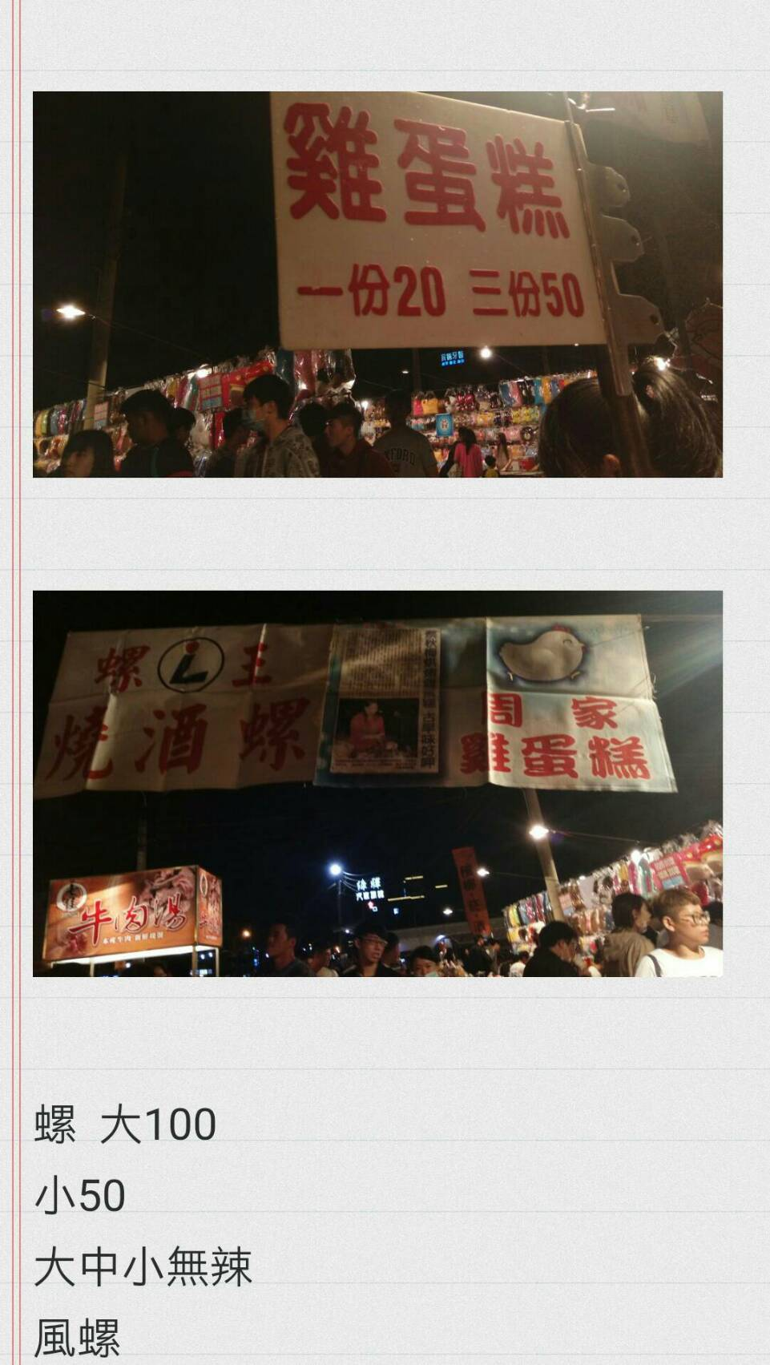
- 蒙古烤肉
- 蒙古烤肉(羊、雞、豬、牛)、炒飯(牛肉、什錦、培根、肉絲)、炒麵(烏龍麵、海鮮麵、意麵)、燴飯(牛肉、海鮮、豬肉)、湯麵(烏龍麵、海鮮麵)、湯(紫菜、貢丸)

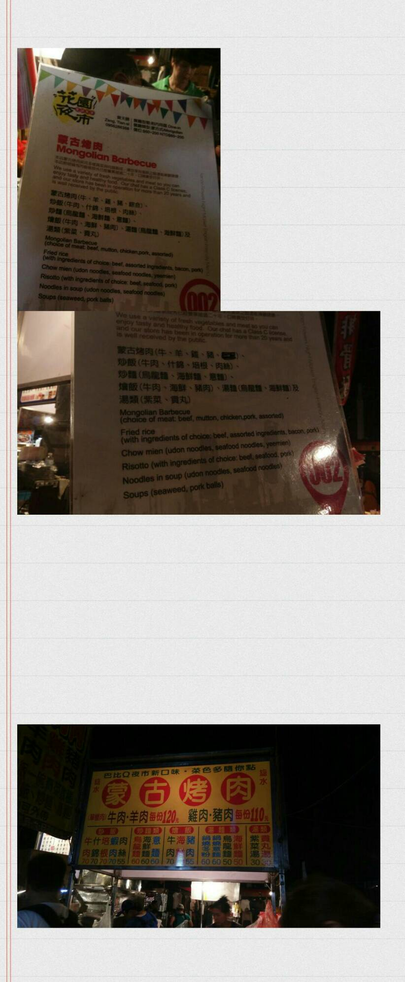

- 黃金Q土魠魚酥魚卵
- 魚酥、魚卵(口味:海苔椒鹽、檸檬椒鹽、唐辛子、辣椒粉、胡椒粉、梅粉、泰式醬)
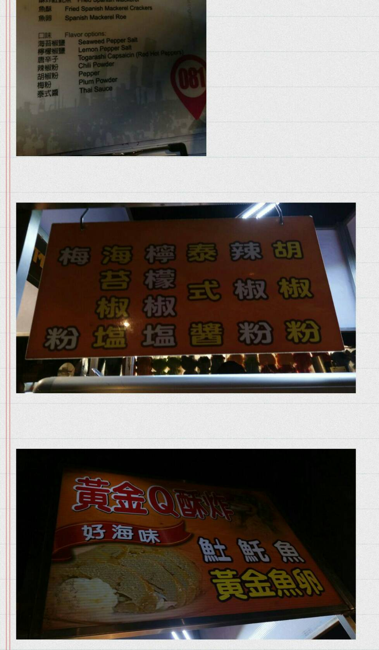
- 傑 旗魚黑輪
- 旗魚黑輪
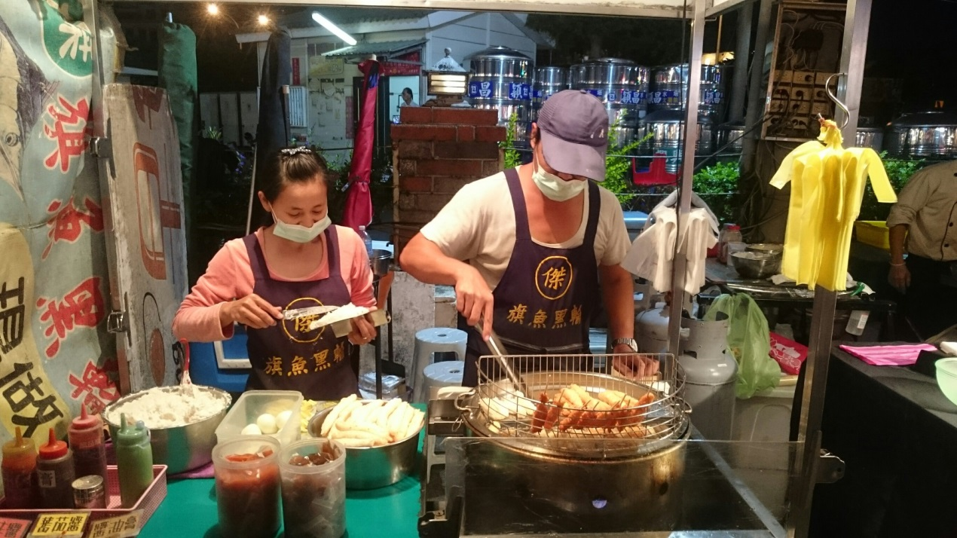

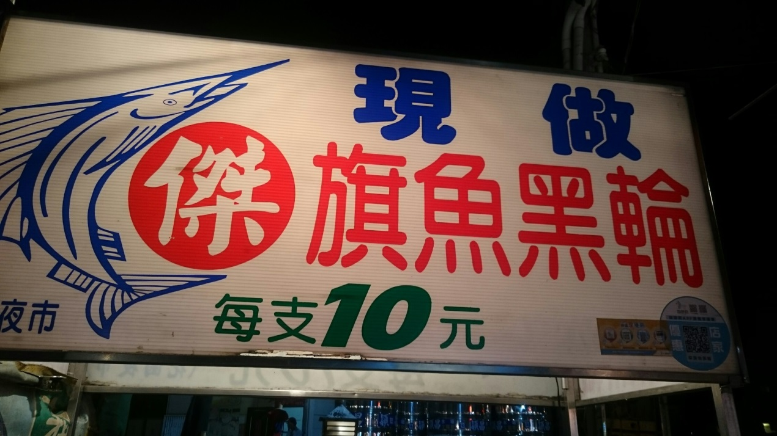

- 台北口味地瓜球
- 地瓜球
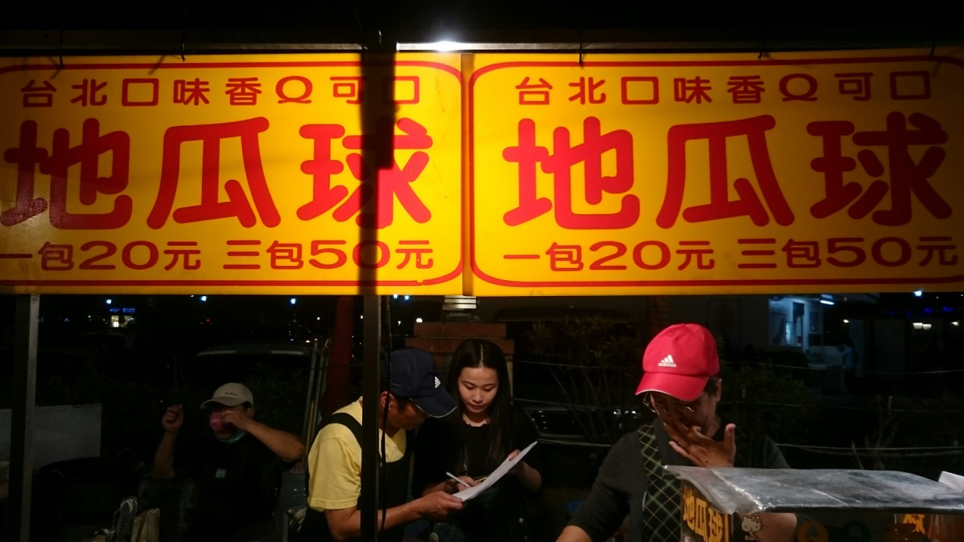

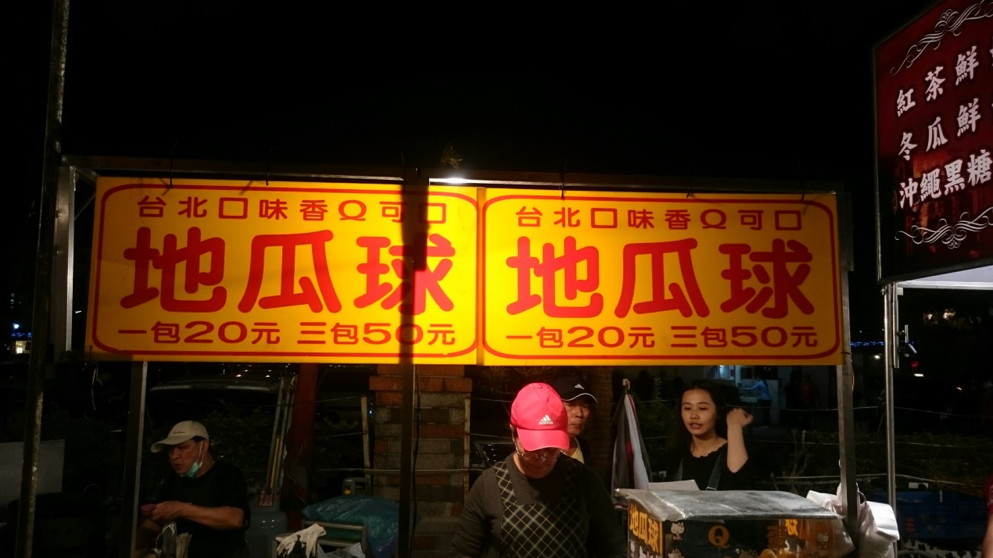

- 城記豆乳雞
- 豆乳雞 雞屁股 雞翅
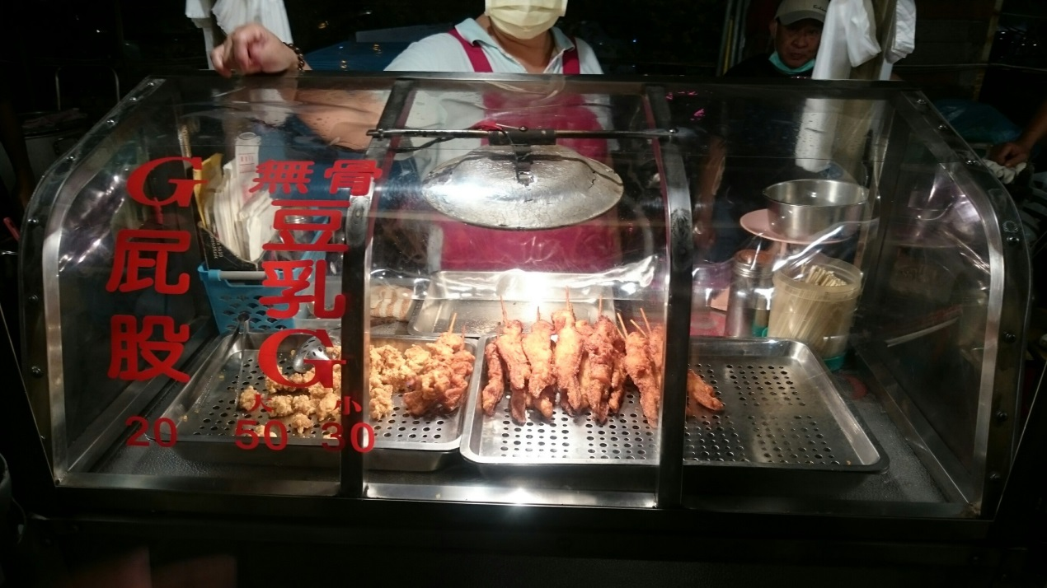

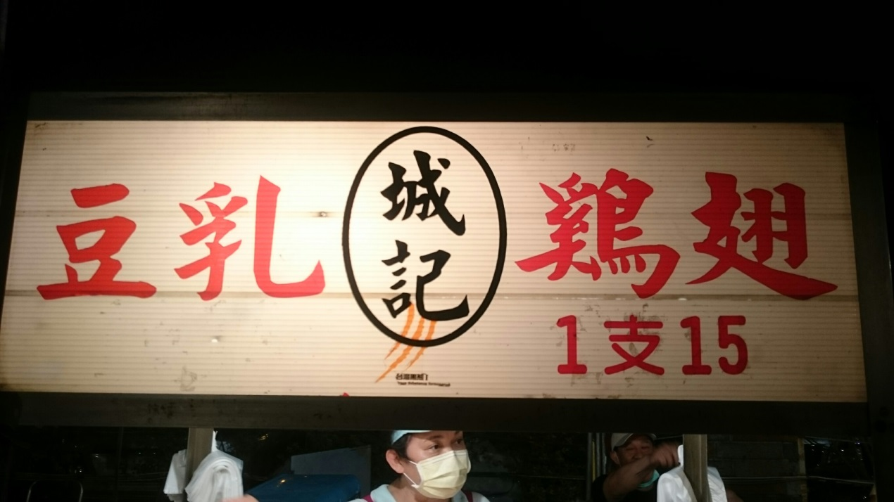

- 赤板日式燒烤麻糬
- 烤麻糬(煉乳花生、巧克力、蜂蜜、照燒海苔、黑糖、煉乳芝麻、煉乳、起司、芝麻、花生、紅豆、照燒香辣、戀愛滋味、日式醬油)
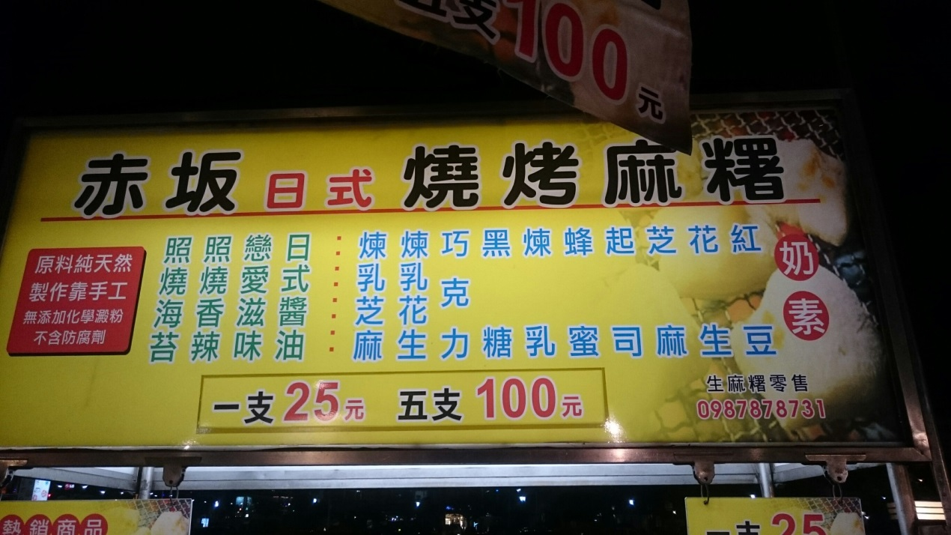

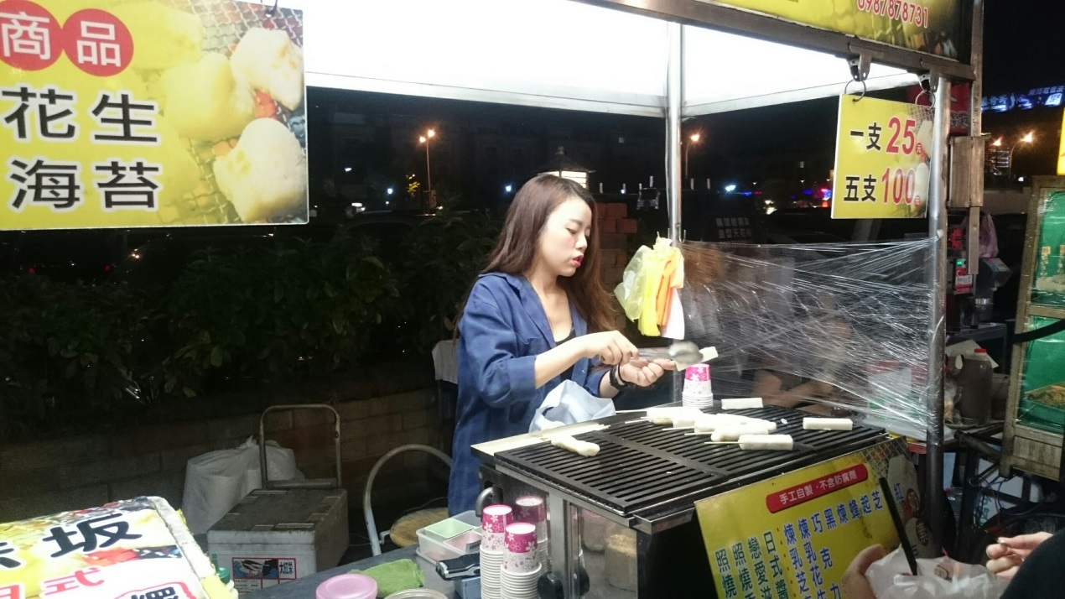

- 報馬仔地瓜球
- 地瓜球
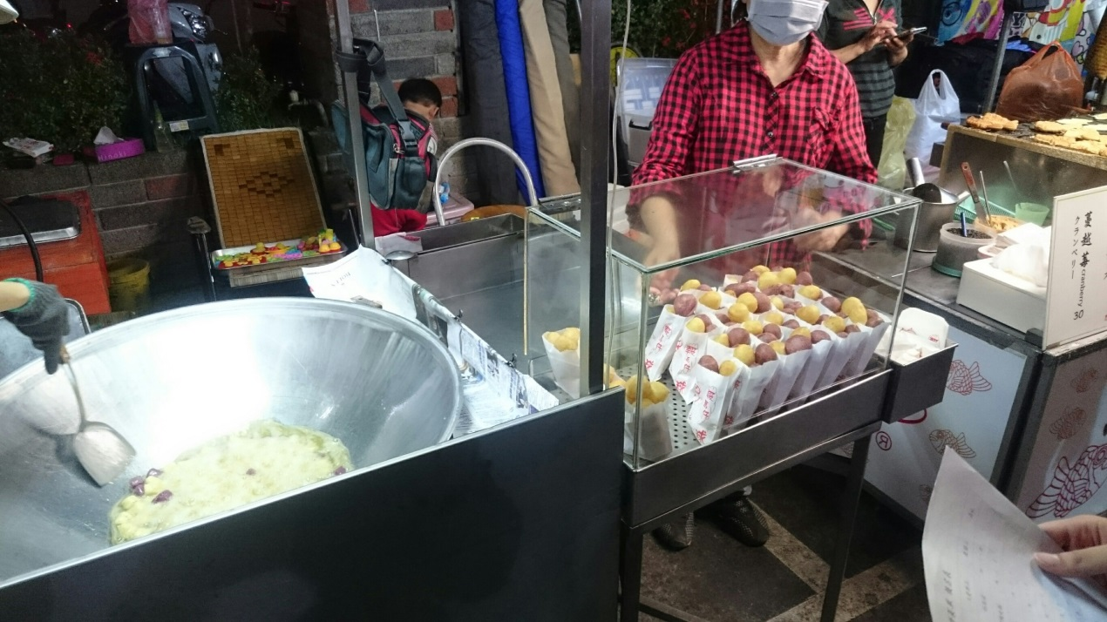

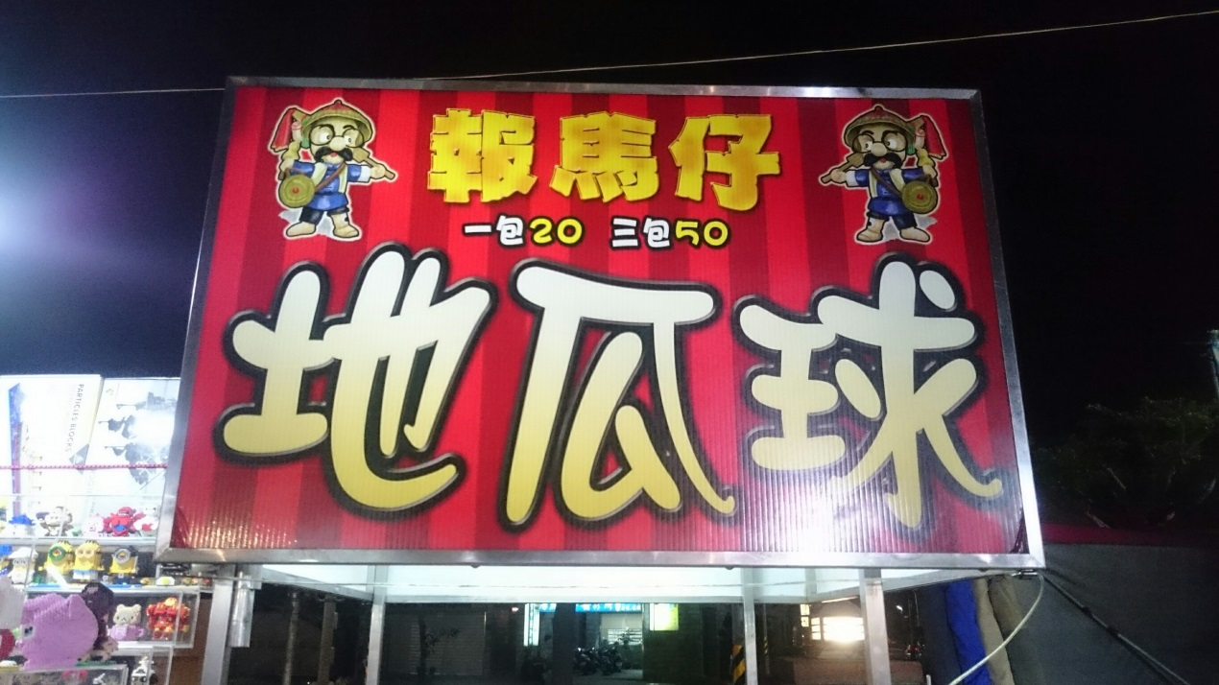

- 皇佳烤鴨夾餅
- 烤鴨夾餅
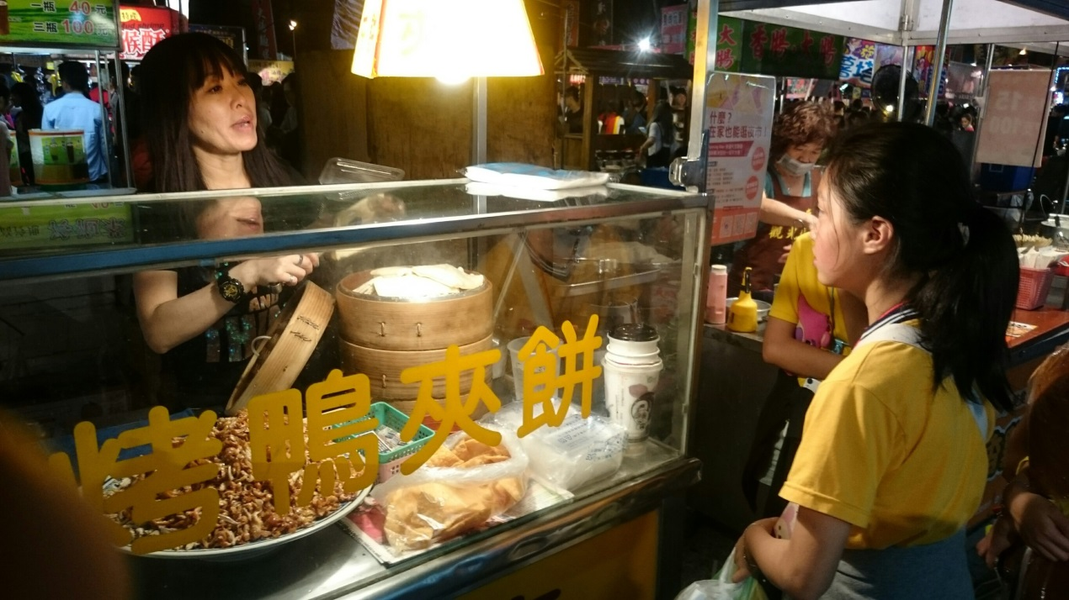

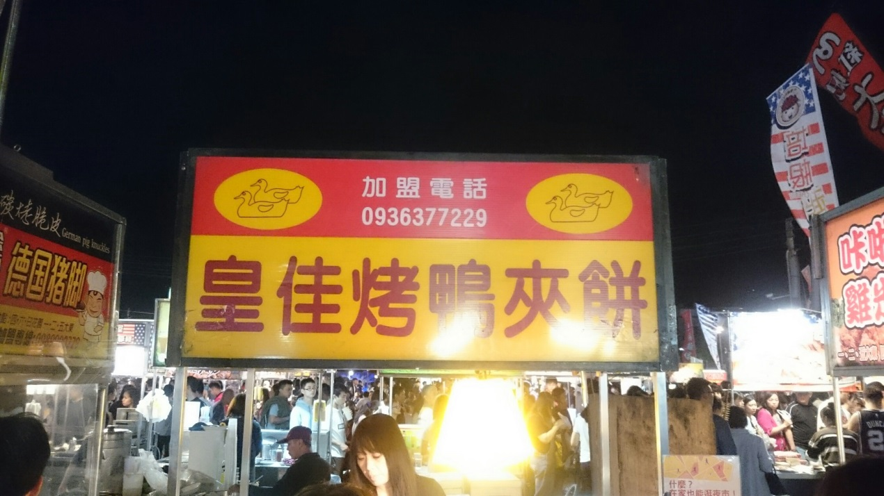

- 搿餅〈印度甩餅〉
- 印度甩餅
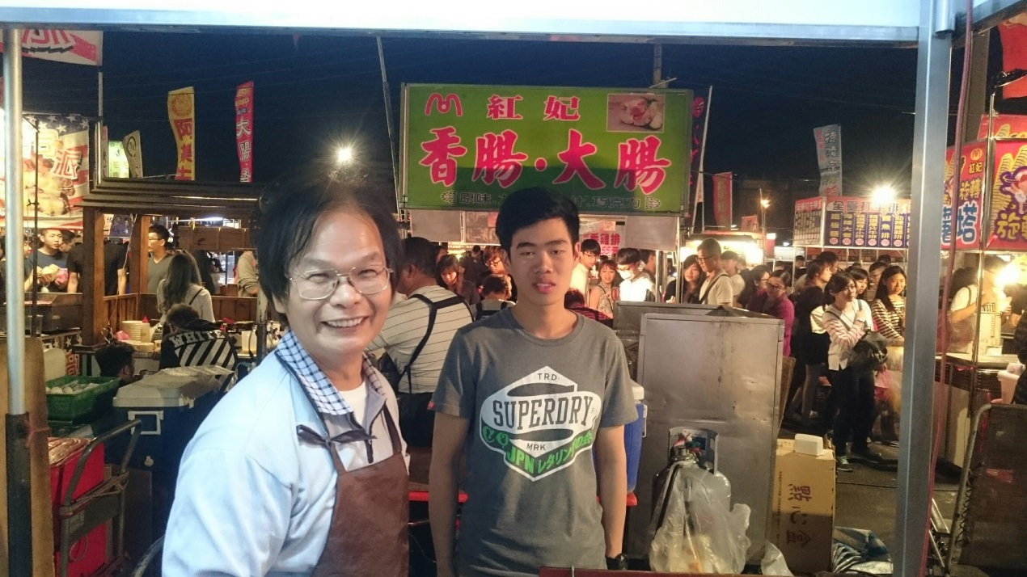

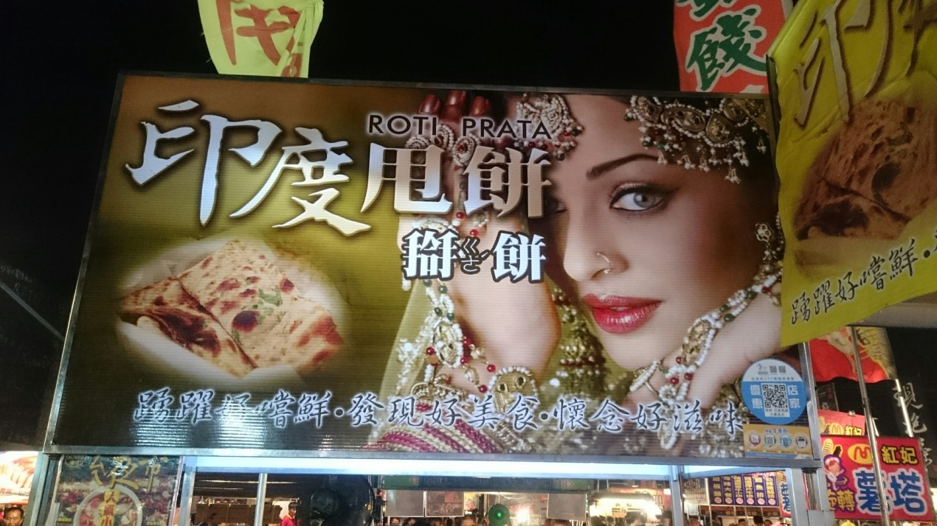

- 黃金鮮蝦起司棒
- 鮮蝦起司棒 (蜂蜜芥末、台式蕃茄、水果沙拉、蜂蜜芥末+台式蕃茄、水果沙拉+台式蕃茄、芥末+沙拉+蕃茄)
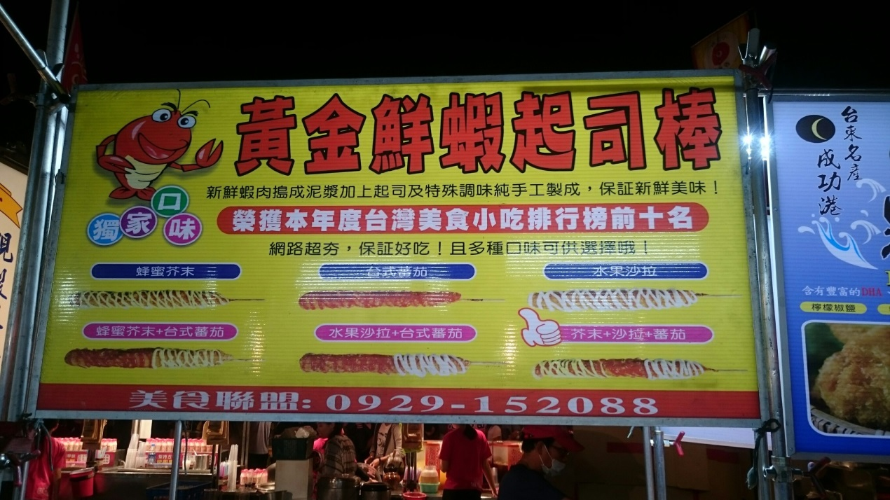

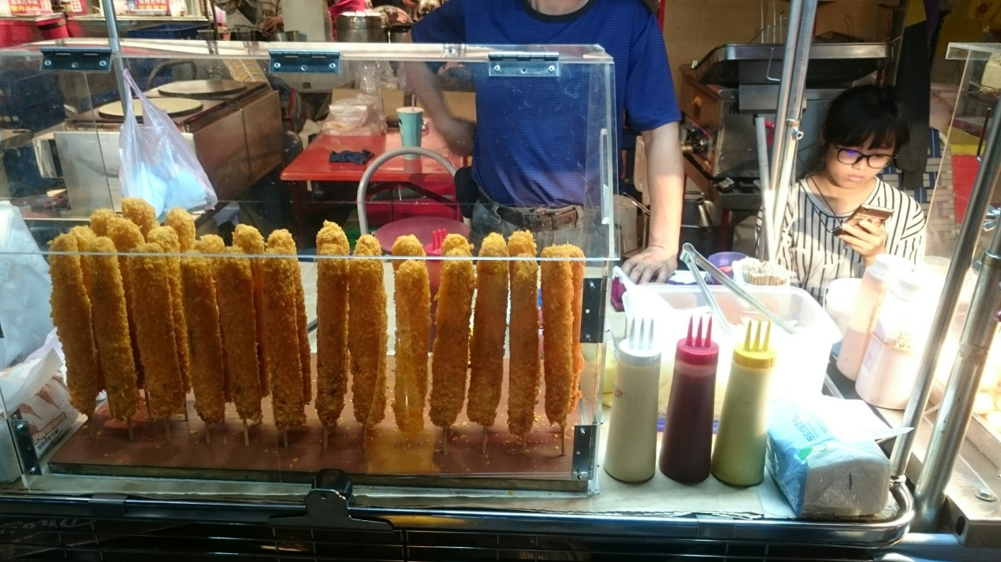

- 上好東山鴨頭
- 米血、甜不辣、豆皮、雞皮、鴨頭、香菇、黃金蛋、黑輪、鴨翅、脖子、黑豆干、魚板、鴨皮、鳥蛋、有皮脖子、海帶、腳輪、豆干、腱頭、百頁豆腐、雞屁股、雞心、大腸、雞腱、鴨舌、豬耳朵、樓梯干、貢丸
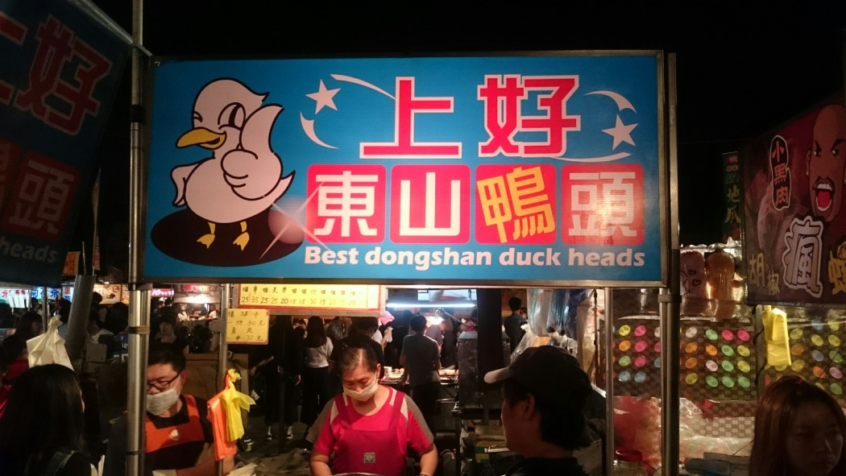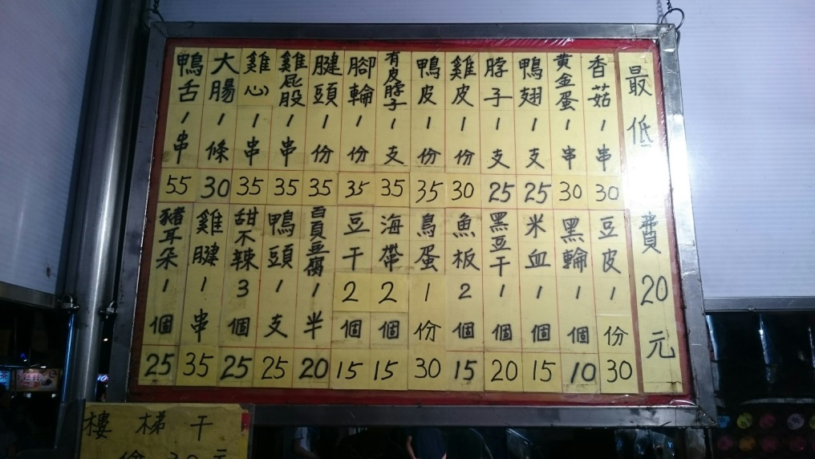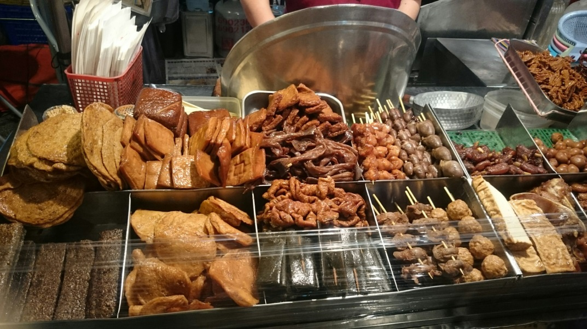

- 鬼頭刀魚酥
- 鬼頭刀魚酥（檸檬椒鹽、蕃茄醬、泰式酸辣醬、特調椒鹽、蜂蜜芥末醬、檸檬沙拉）
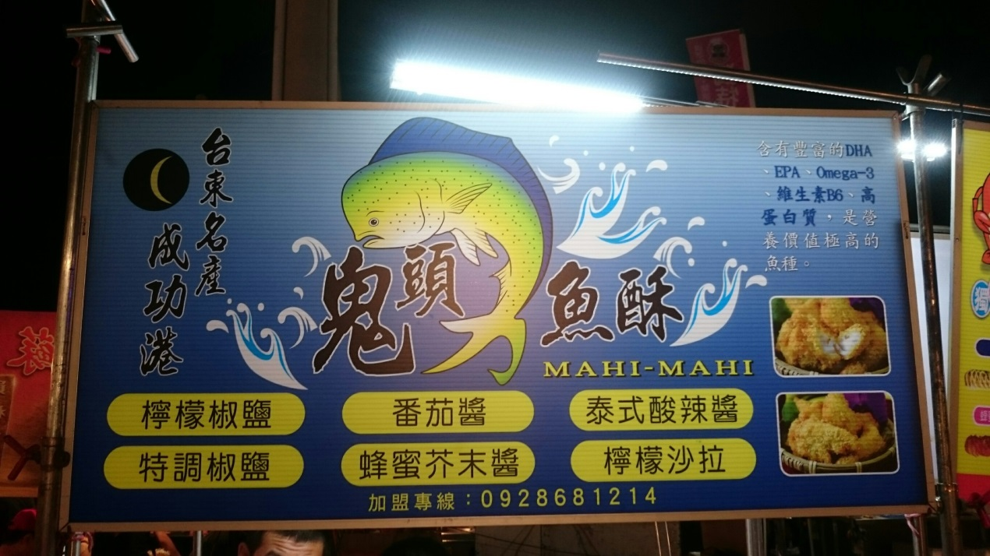

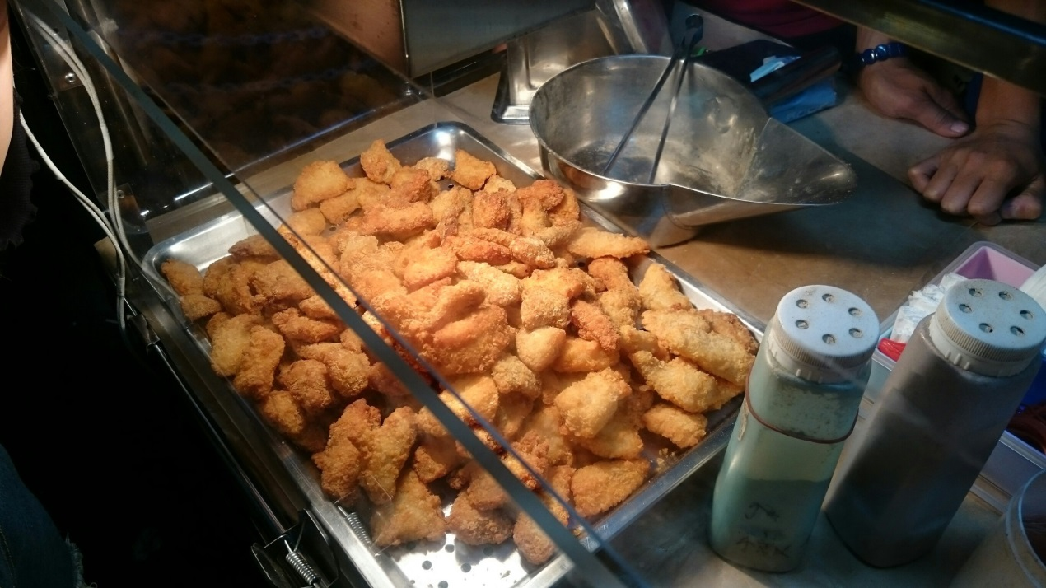

- 膳品香酥排骨
- 咔滋肉條、香酥排骨、無骨排肉酥
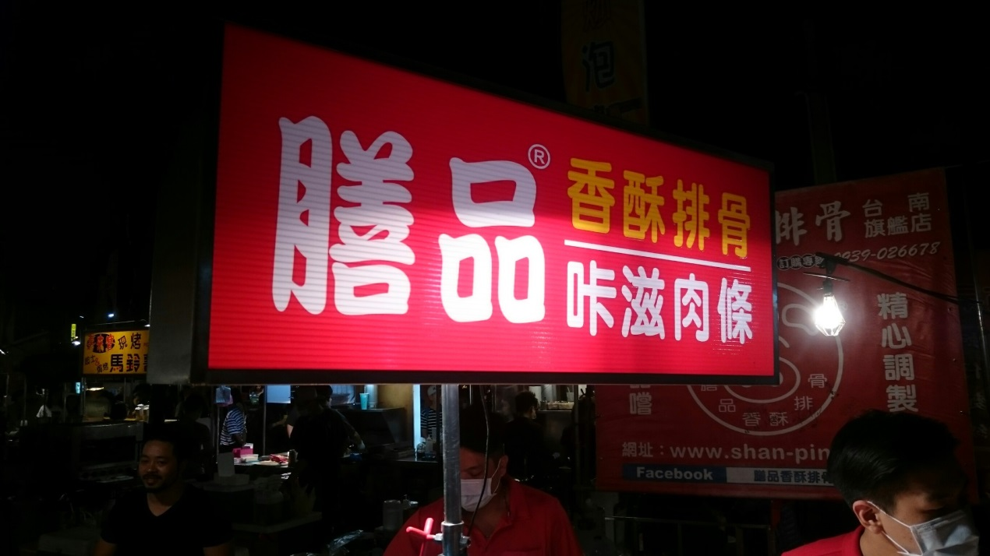

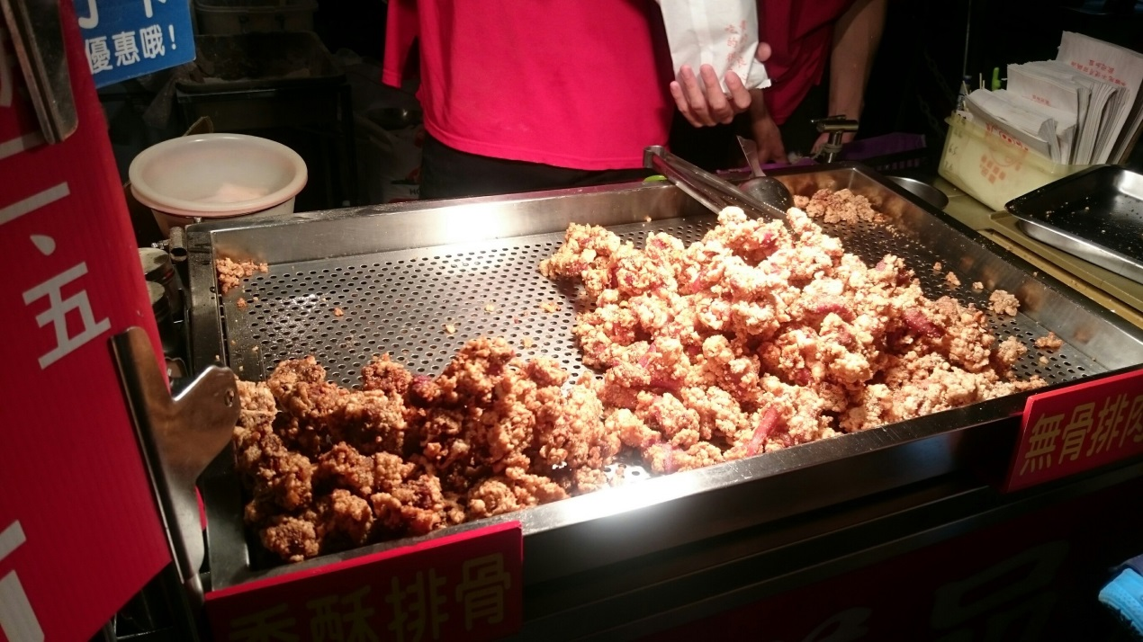

- 阿哲的店 塩水雞
- 雞胸、雞腿、蛋黃、鴨胗、雞冠、翅膀、鴨腱、生腸、雞皮、雞心、屁股、高麗菜、玉米筍、海帶、百頁、脆腸、小黃瓜、皮蛋、豆干、洋蔥、木耳、花椰菜、四季豆、豆皮、筍片、米血
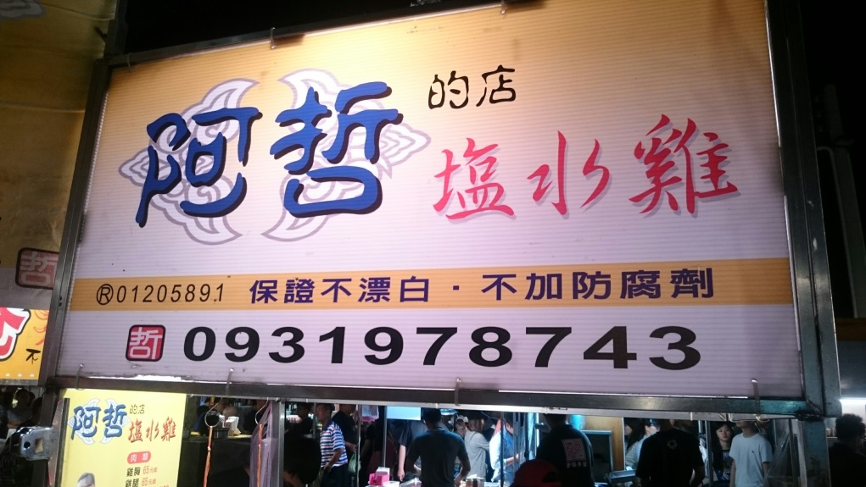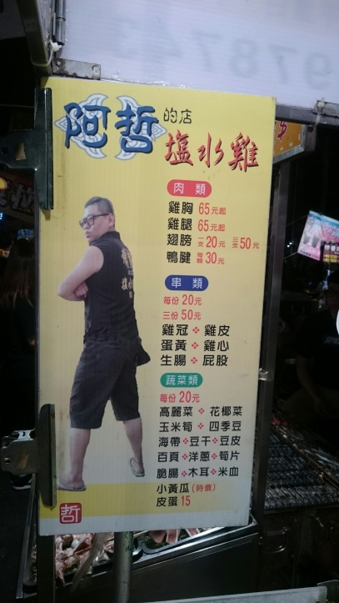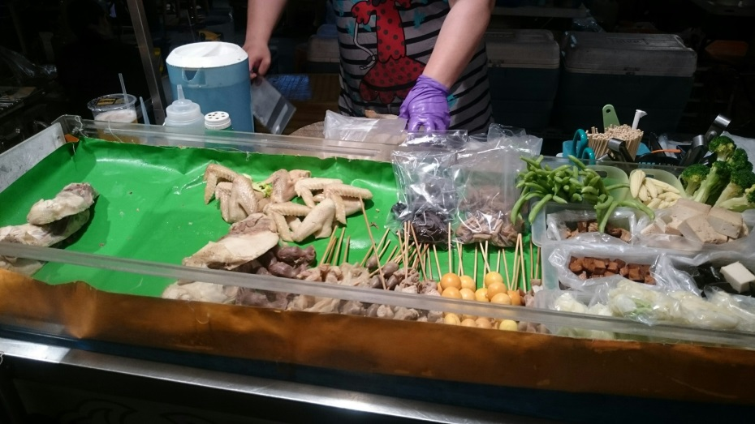
- 洪記烤小卷
- 烤小卷、旗魚黑輪
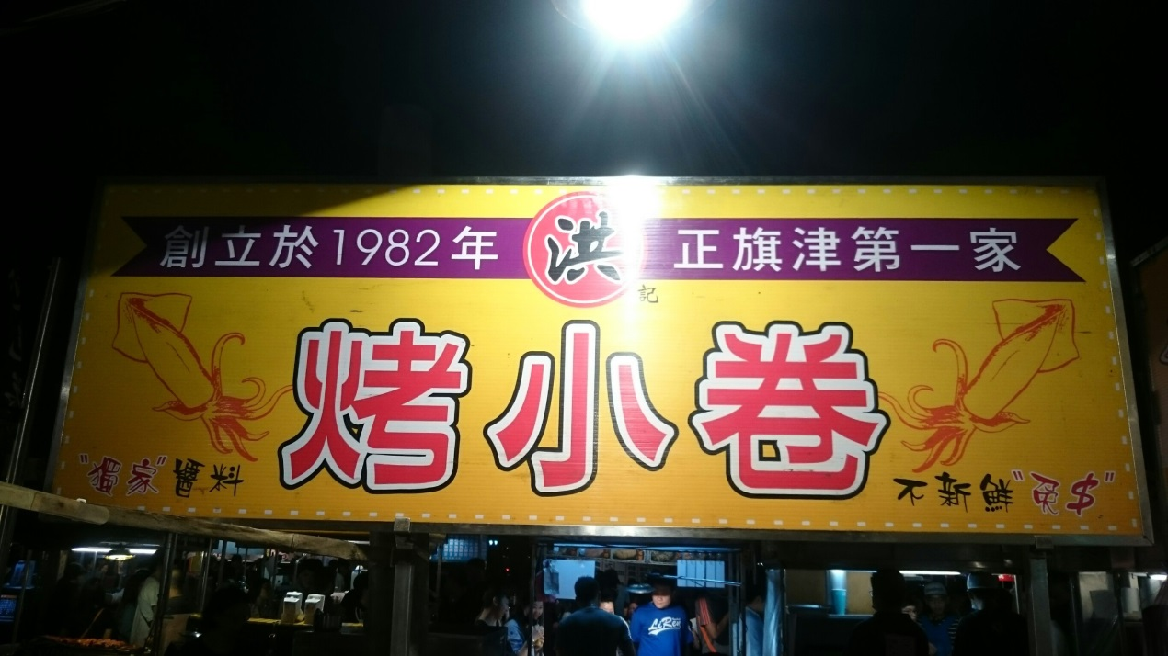

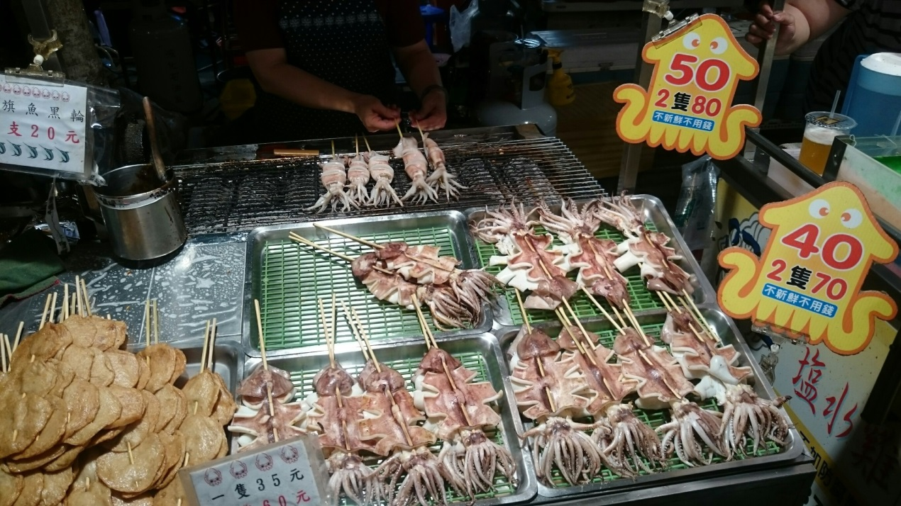

- 鹿港 野生蝦猴酥
- 蝦猴酥、一口蟹
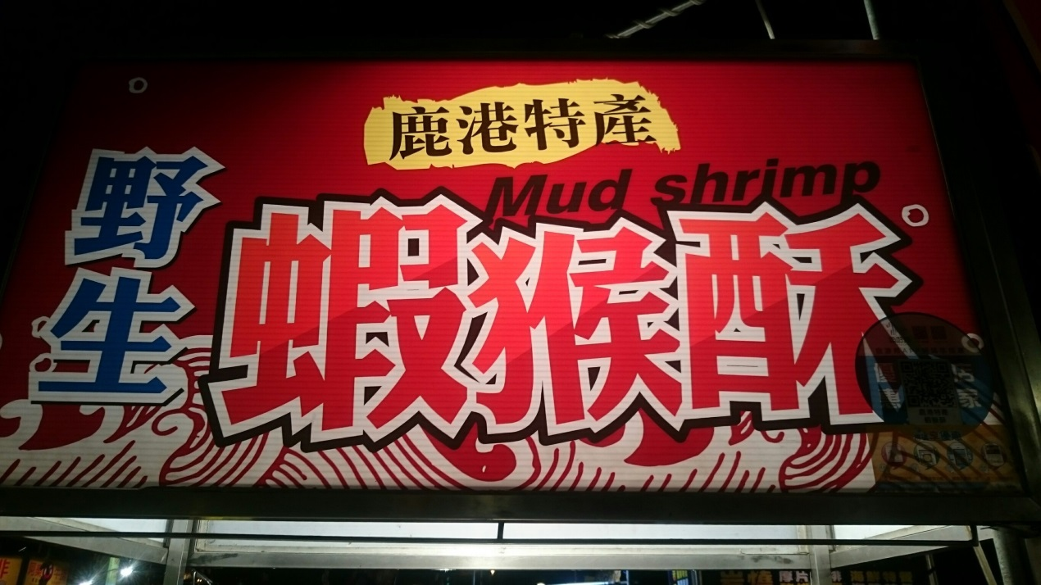

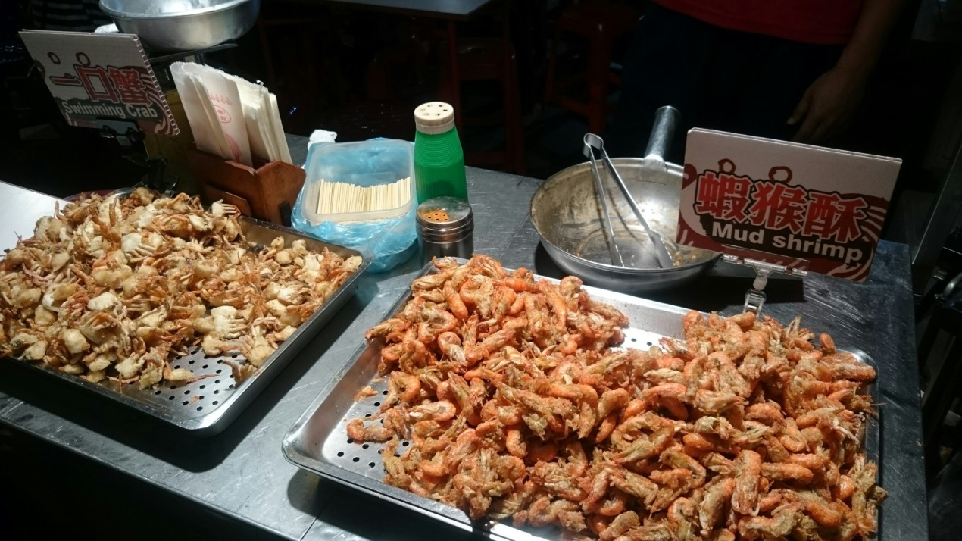

- 黃家乾燒蛤蠣
- 蛤仔 (有湯)、雪蛤、野生赤嘴、大蛤蠣、小蛤蠣
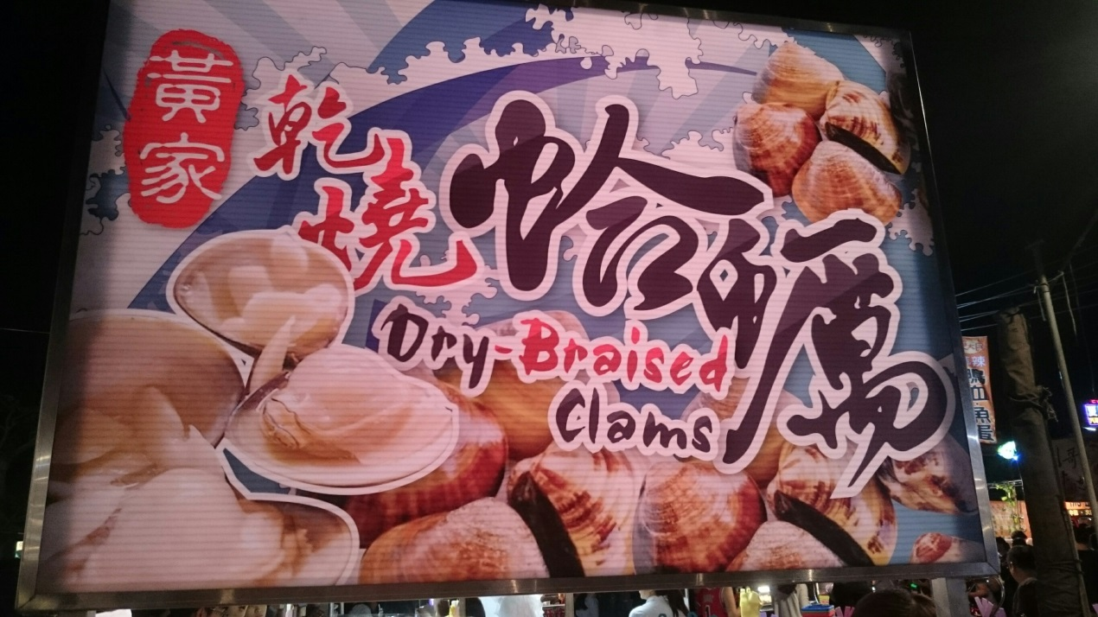

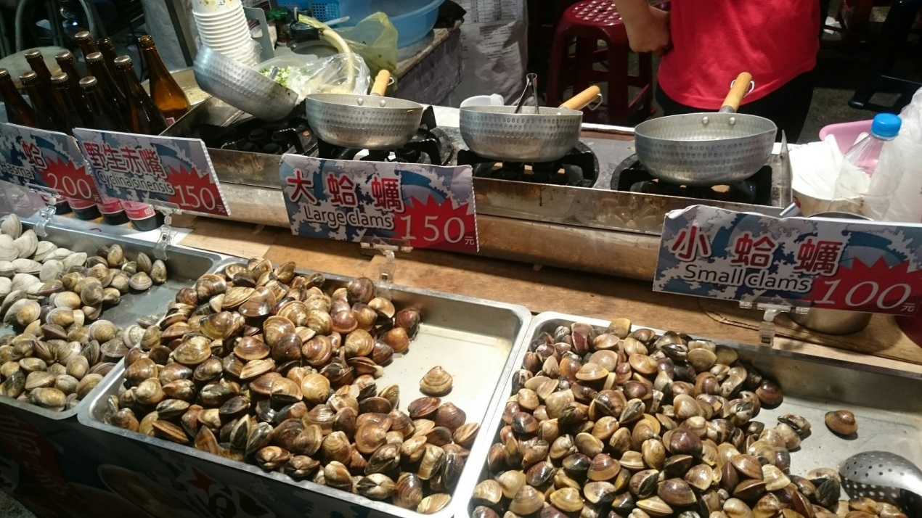

- 山水港式茶飲
- 絲襪奶茶、紅茶牛奶、玫瑰凍檸茶、冷泡茶、凍檸茶、綠茶鮮奶、仙草鮮奶、冬瓜鮮奶、凍檸綠、梨山冷泡茶、玫瑰花蜜茶、冬瓜檸檬、茶花綠茶、錫蘭紅茶、仙草茶、義豐冬瓜茶

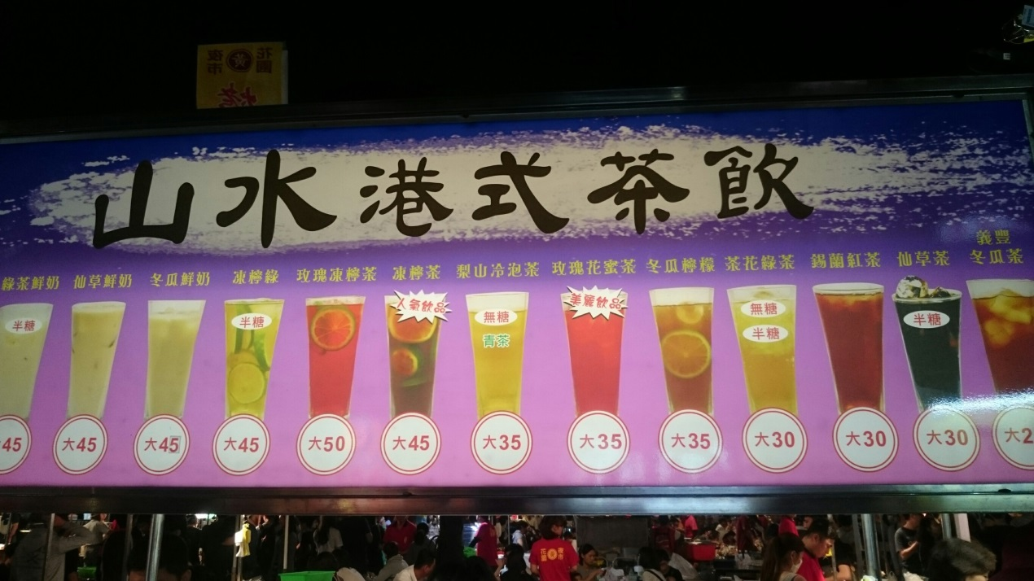

- 沁心涼冷泡茶
- 大禹嶺冷泡烏龍、梨山冷泡青茶、冷泡油切綠茶、玄米茶、酸梅湯
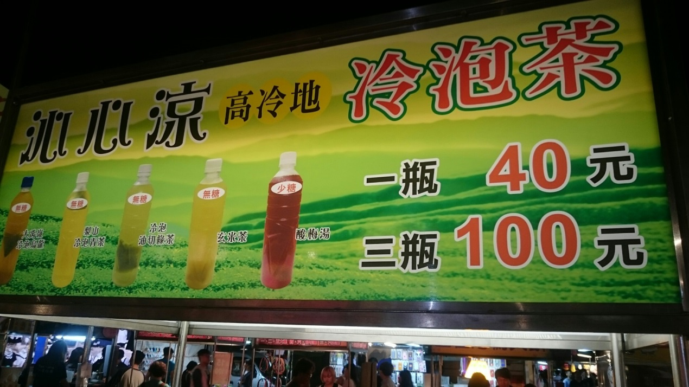

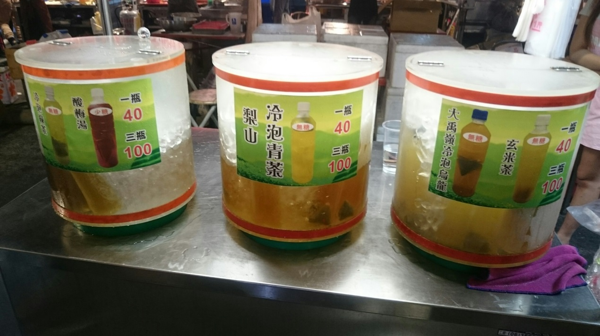

- 黃家胡椒鳳螺
- 胡椒鳳螺、胡椒蝦
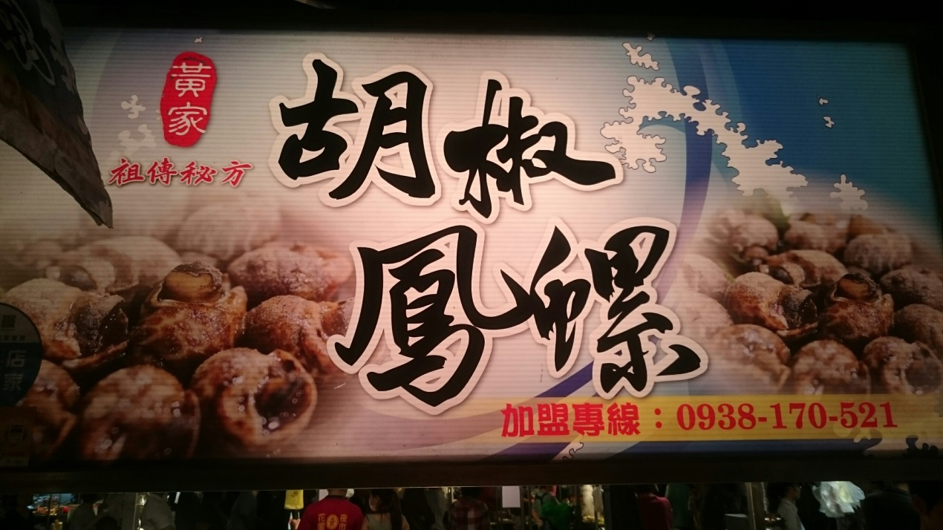

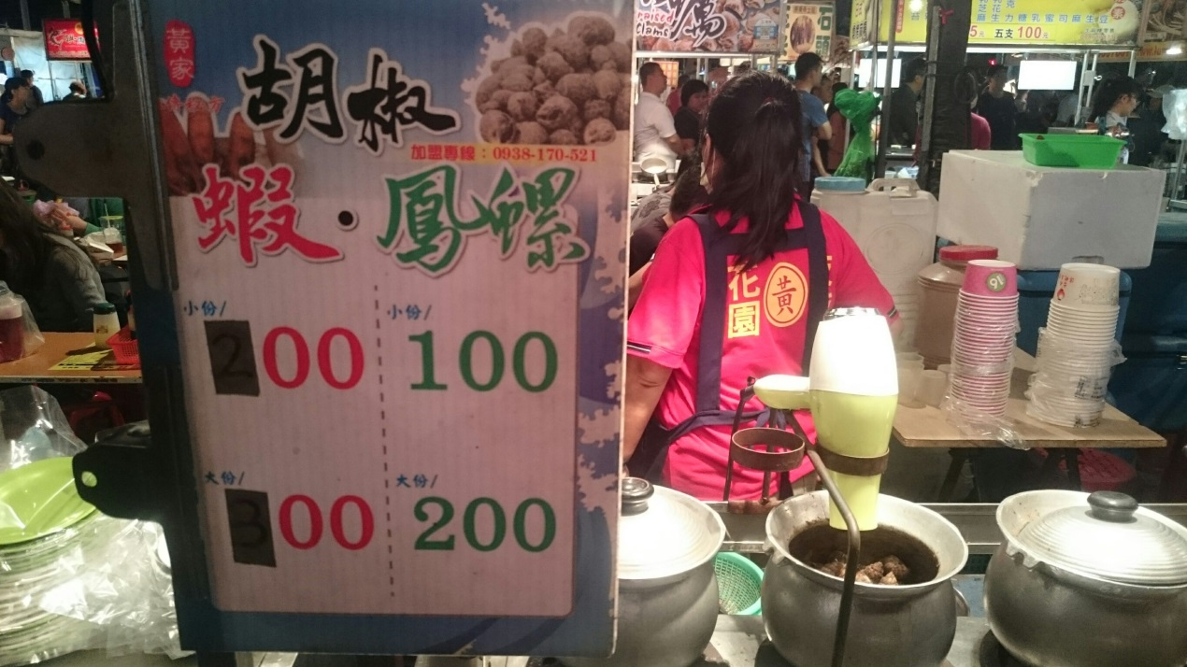

- 黃家烤蚵仔、烤蛤
- 蚵仔、烤蛤、生蠔、扇貝、大蛤仔、赤嘴、雪蛤
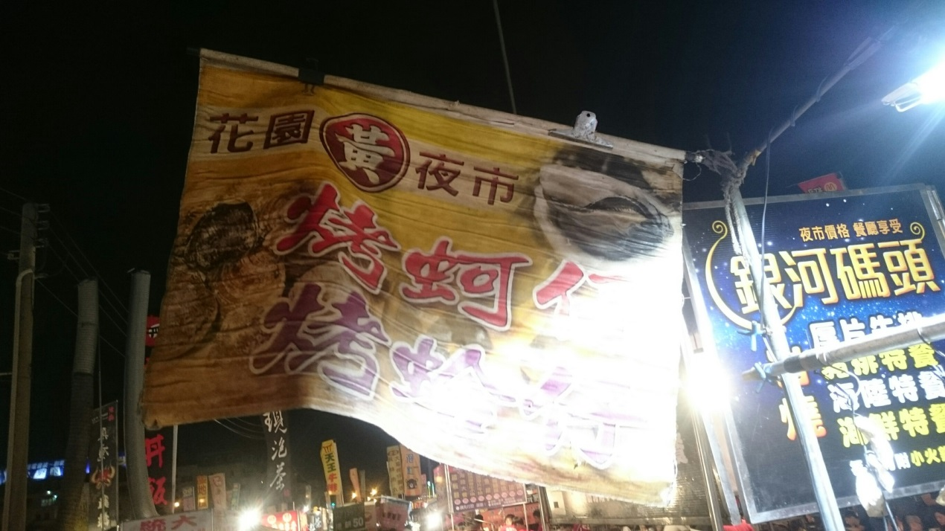

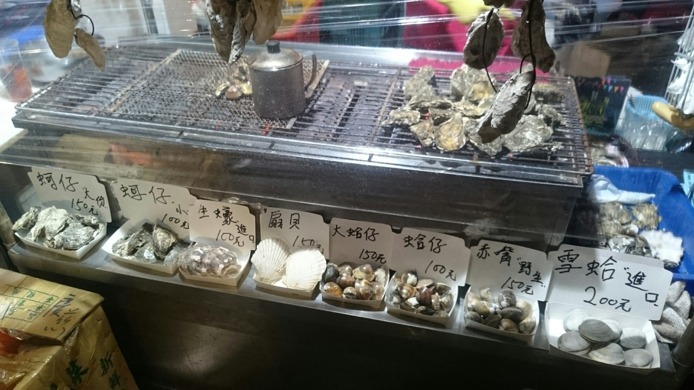

- 牙齒肉圓
- 清蒸肉圓、四神湯
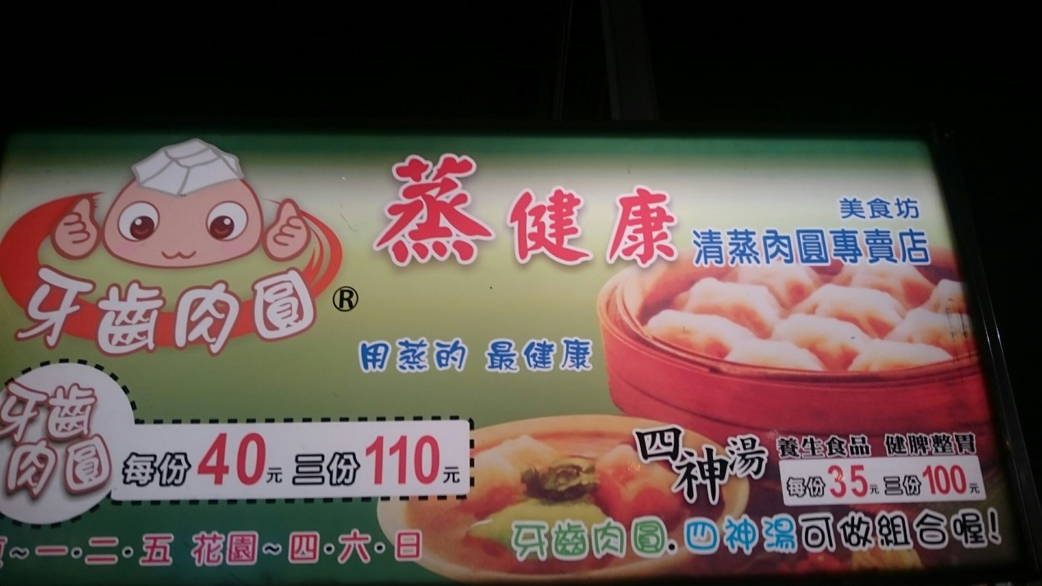

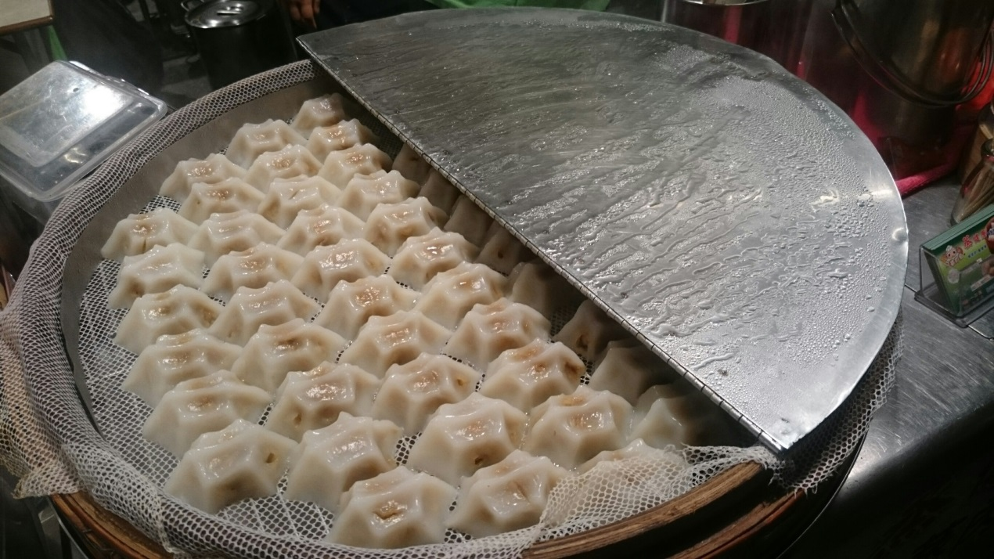

- 西門町魷魚羹
- 魷魚羹、肉羹、羊肉羹、綜合羹(配料：飯、麵、米粉、冬粉)、醬汁魷魚(口味：沙茶、麻辣、哇沙米、蒜味)
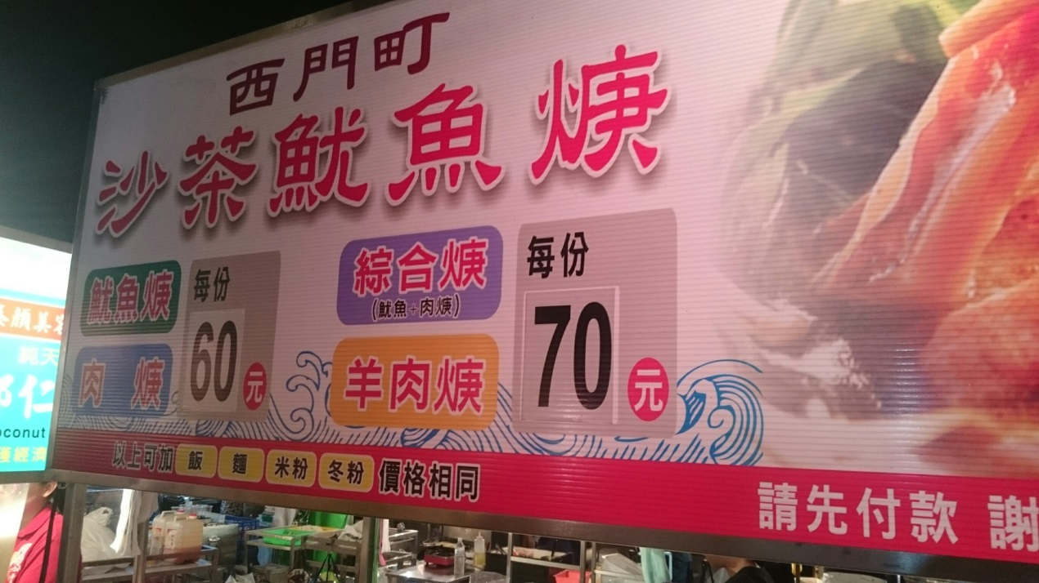

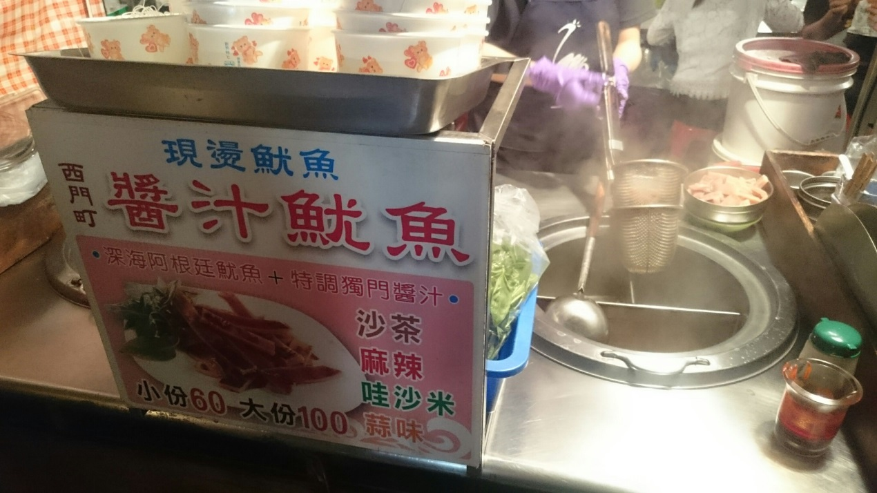

- 韓國起司無骨雞腿排
- 起司無骨雞腿排(鑫鑫腸、年糕、洋芋片)，口味(辣味、不辣)
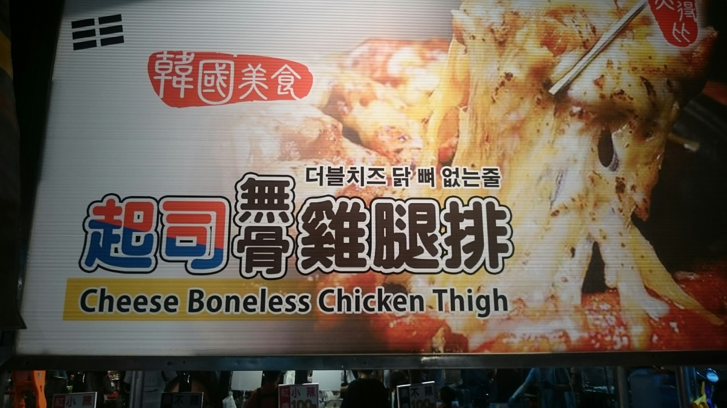

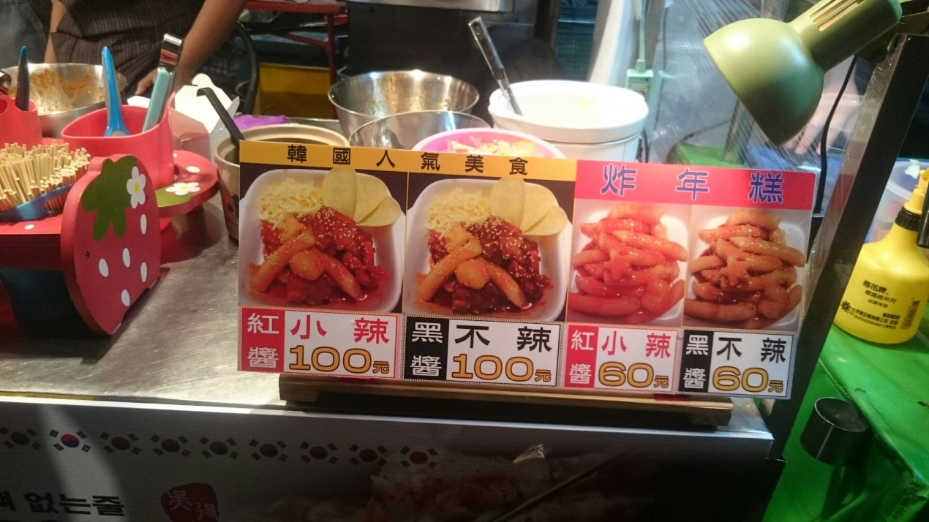

- 黃記港式皮蛋燒
- 皮蛋燒(口味：海苔、椒鹽、蒜香、檸檬、芥末)
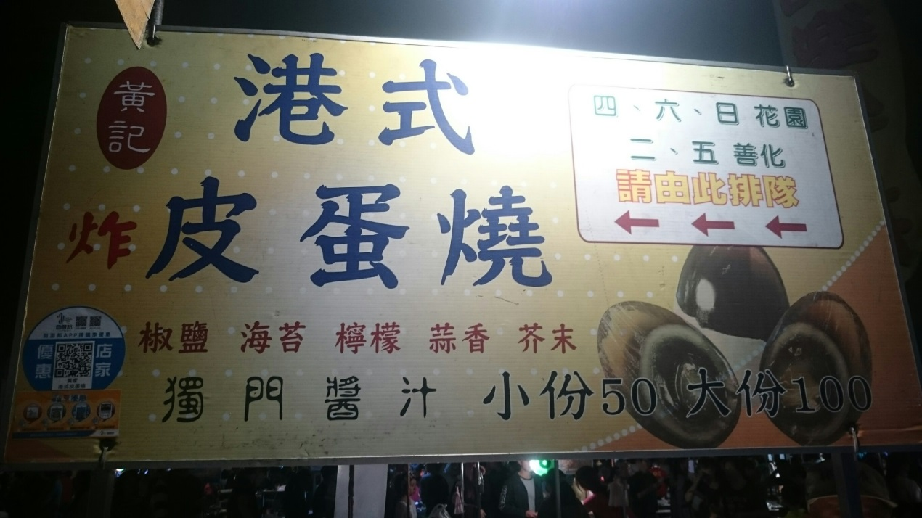

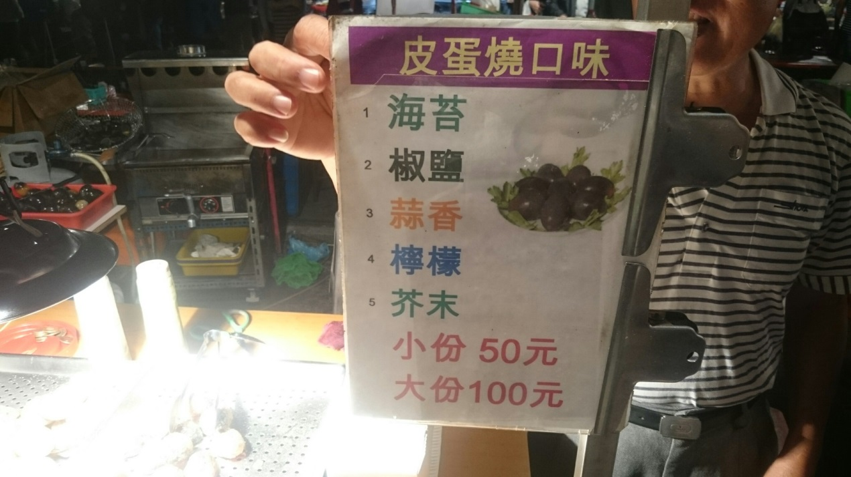

- 法式鐵板
- 牛排、雞腿排、豬排、羔羊排
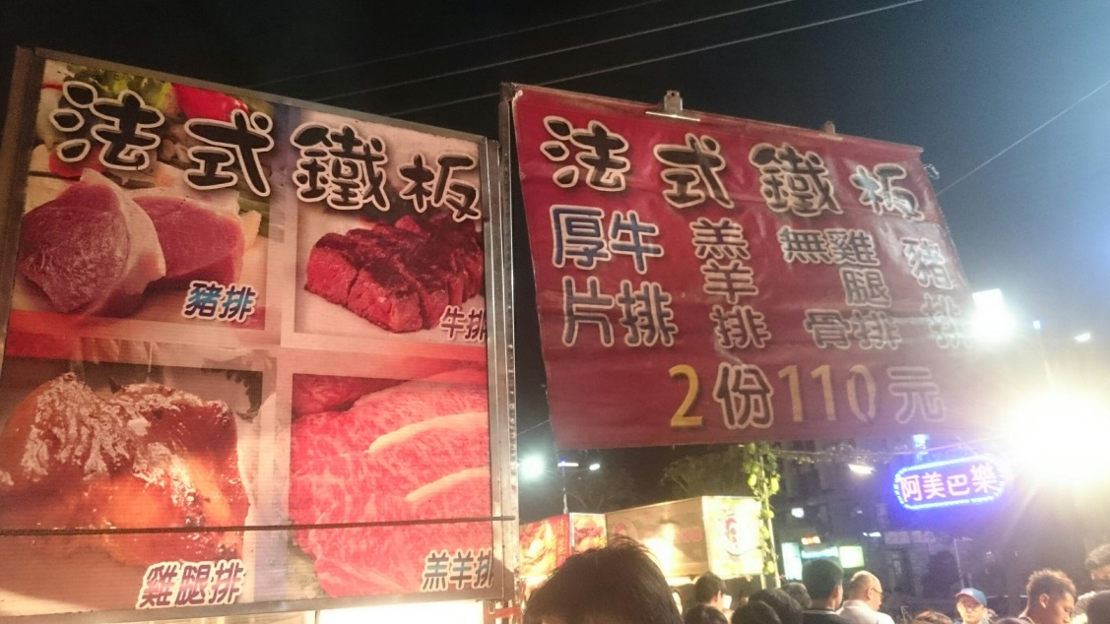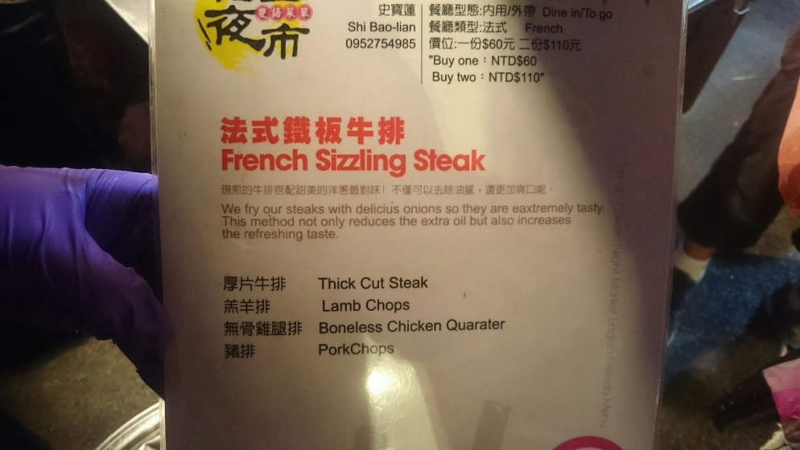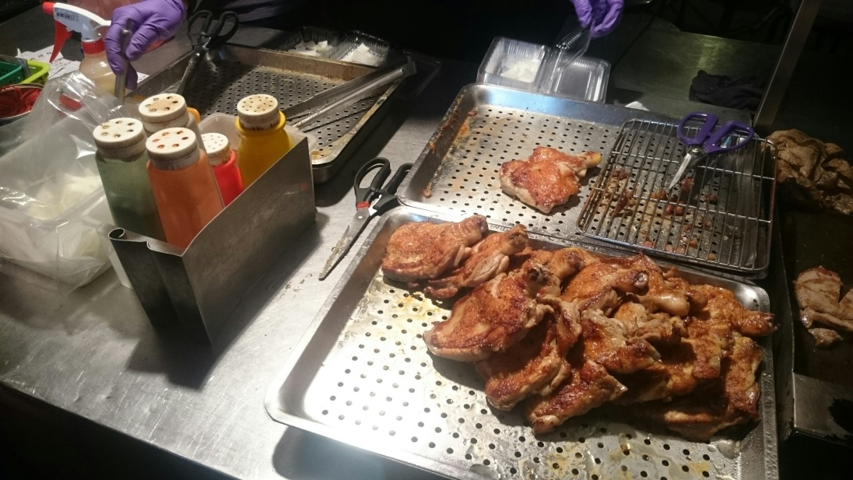

- 豐炸雞日式唐揚炸雞
- 日式唐揚炸雞、日式可樂餅(口味：起司、咖哩、蔬菜)
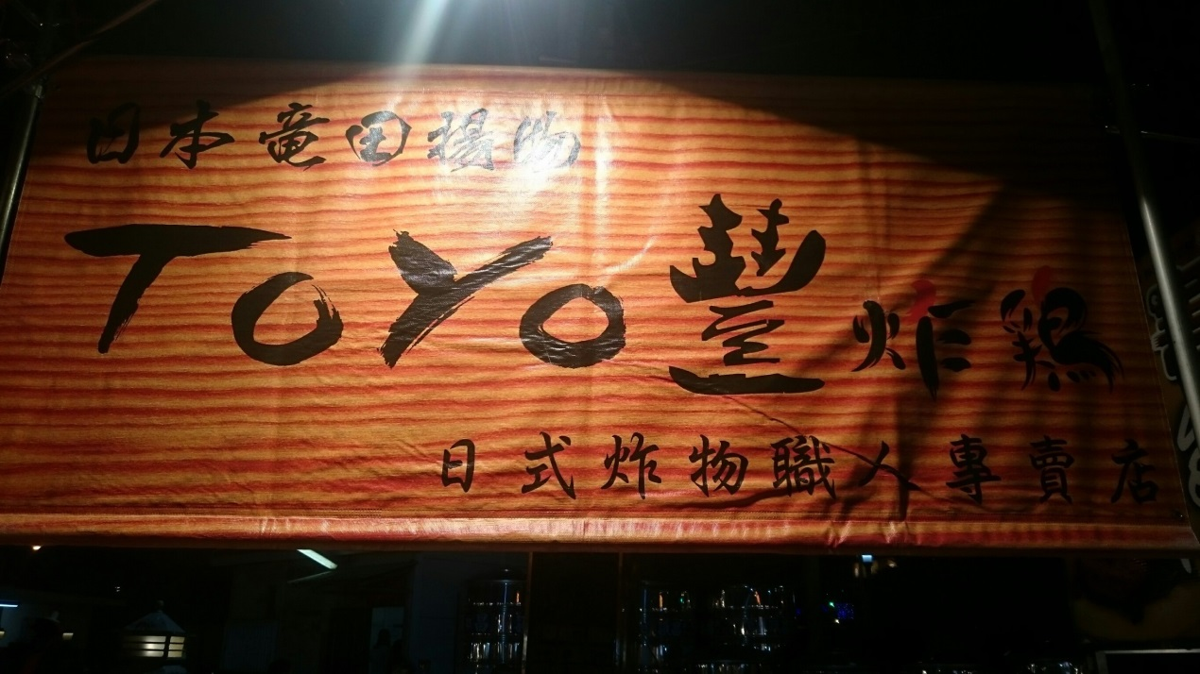

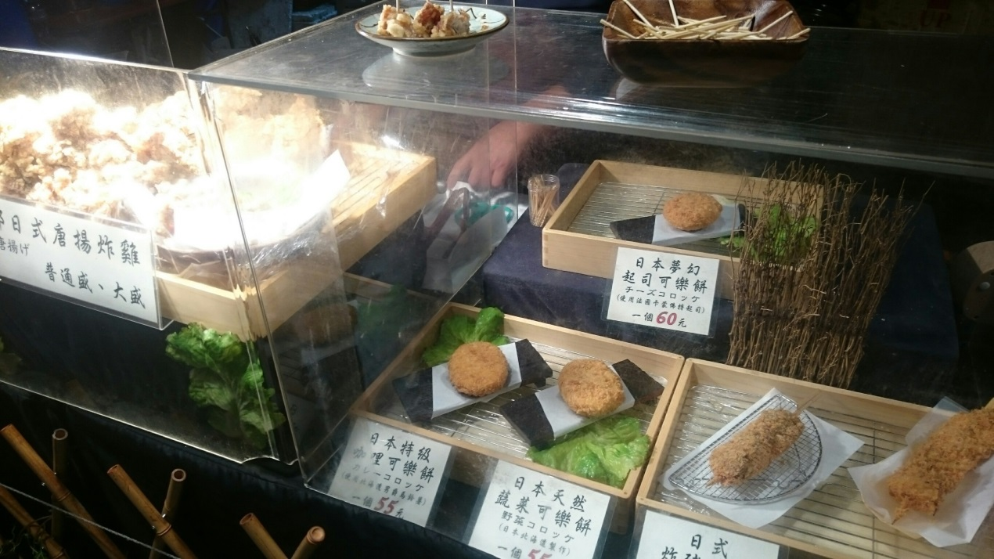

- 顏記一口肉圓
- 肉圓 (口味：鱈魚、花枝、蝦仁、鮮肉)
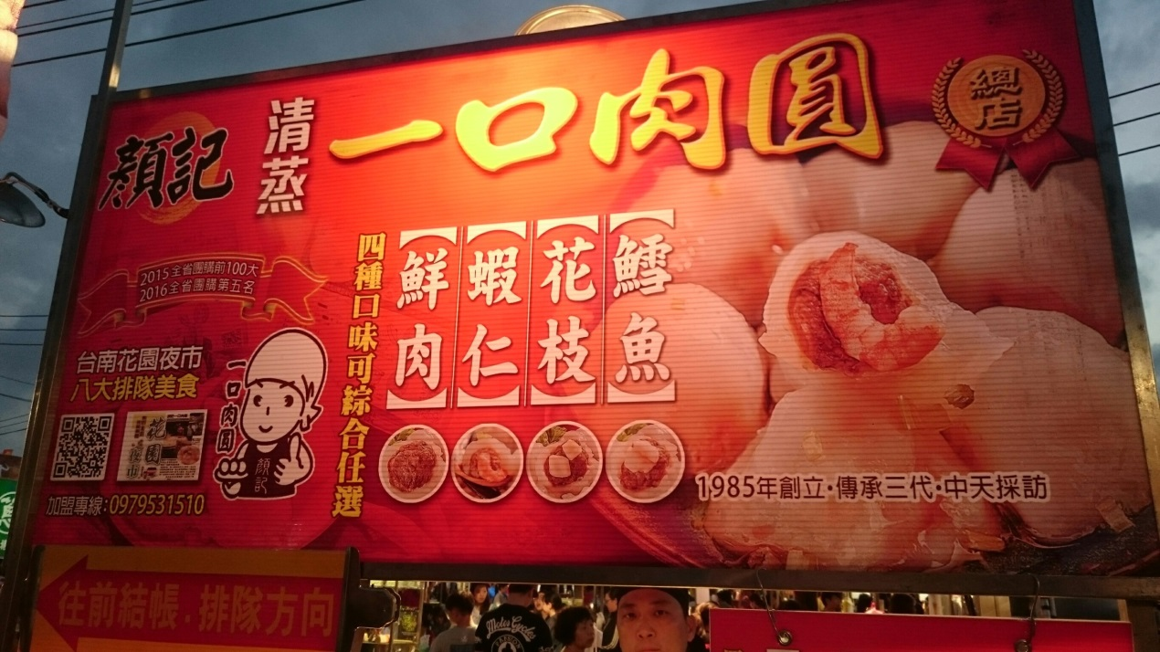

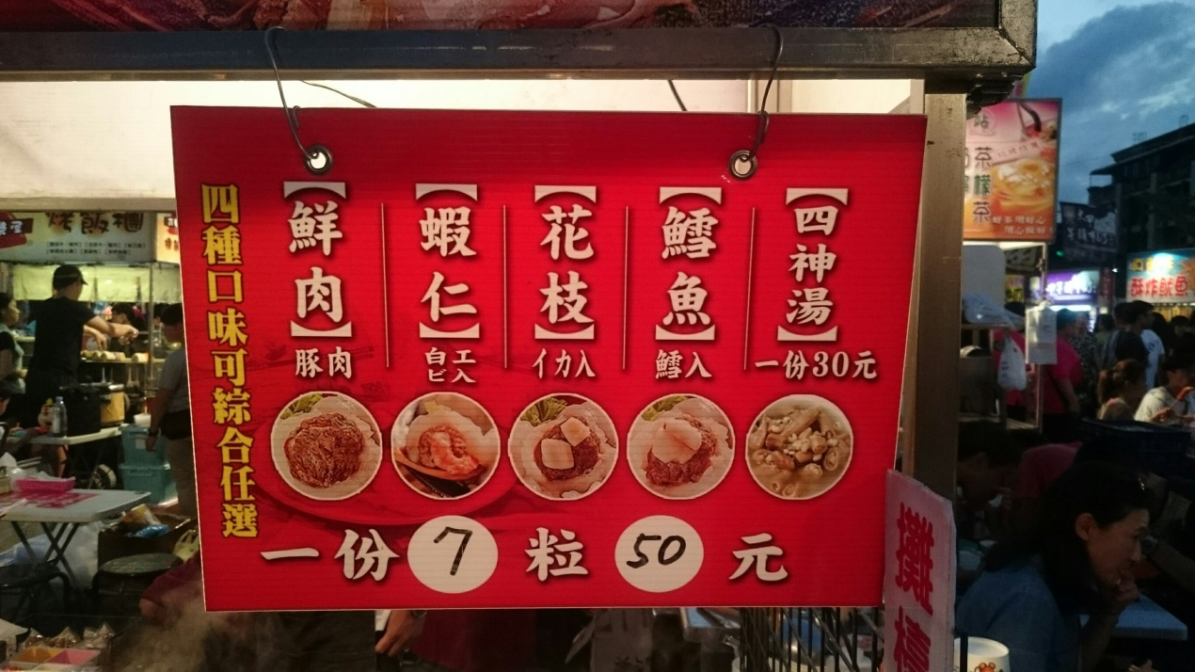

- 勁讚香Q豆干滷
- 滷豆干
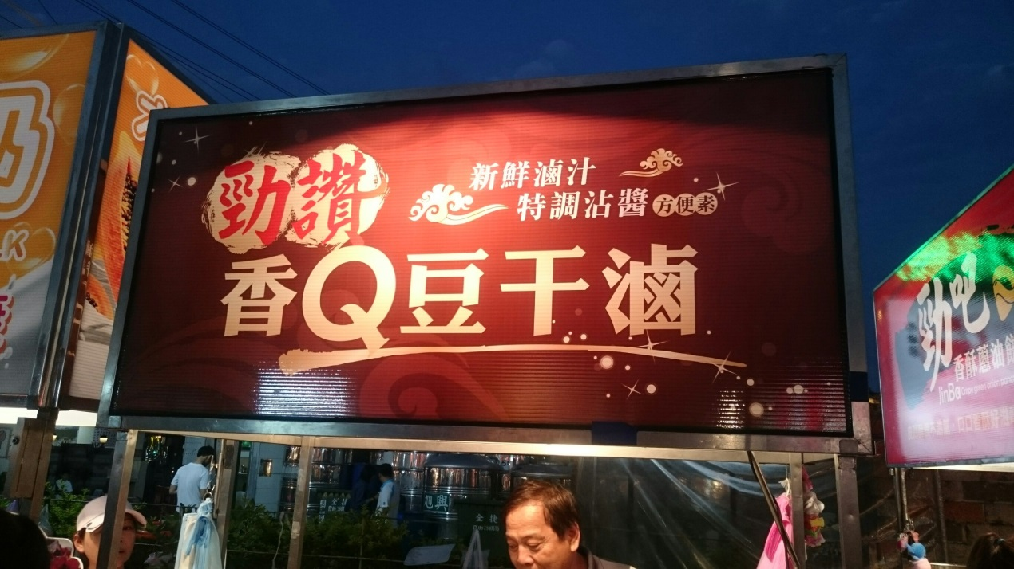

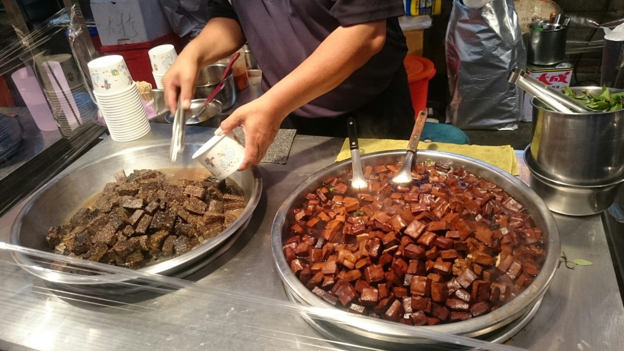

- 新鮮果汁屋
- 木瓜牛奶、西瓜汁、黑木耳露、西瓜牛奶、綜合果汁
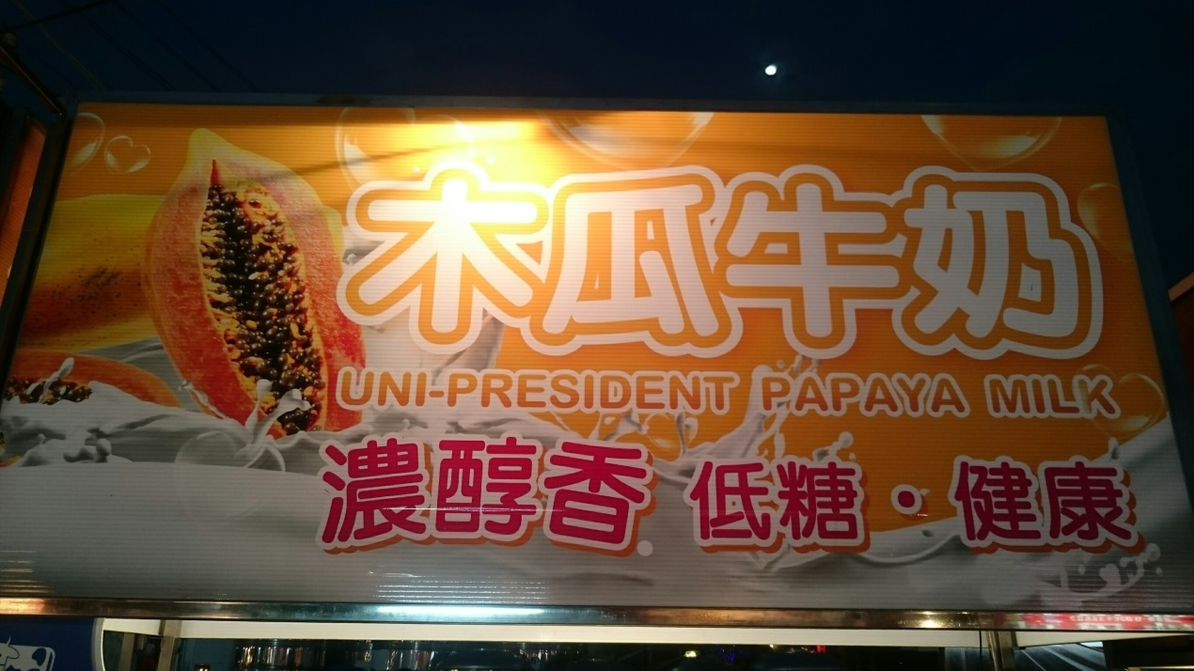

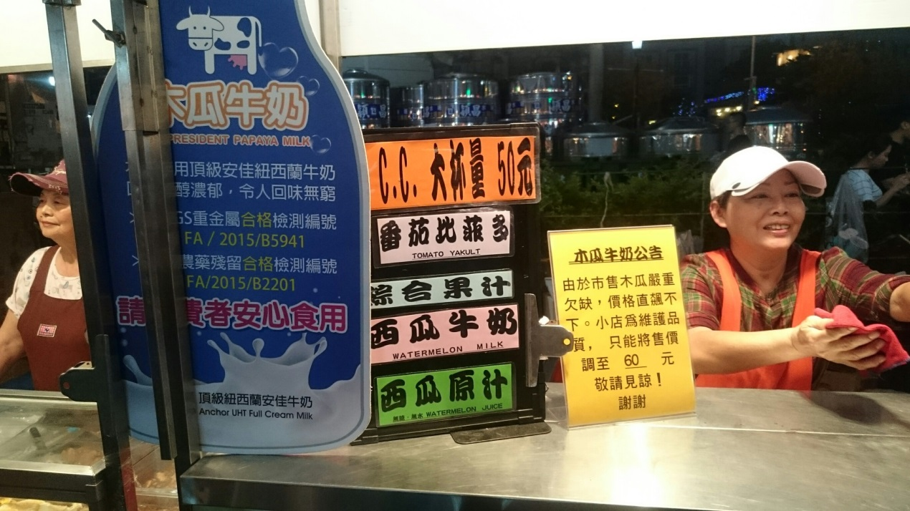

- 芭樂世界
- 現切芭樂、芭樂汁
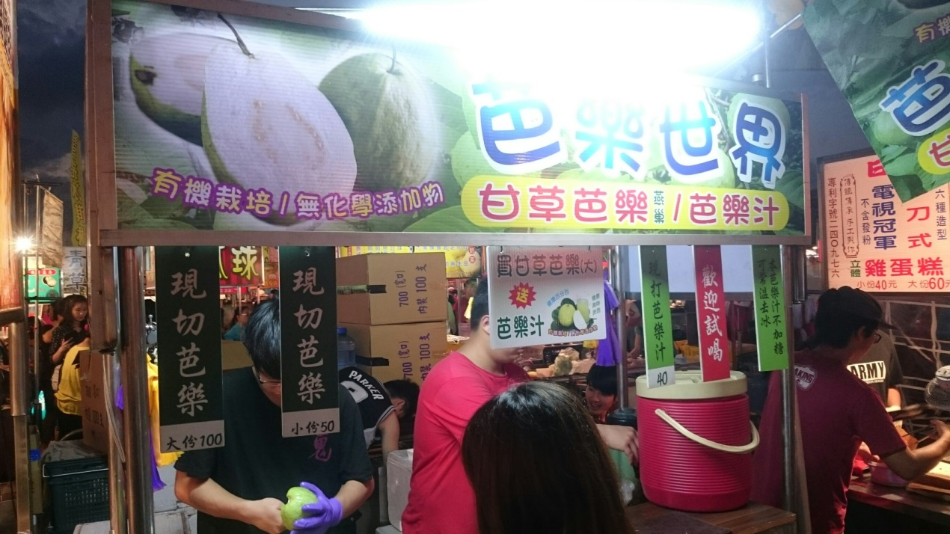

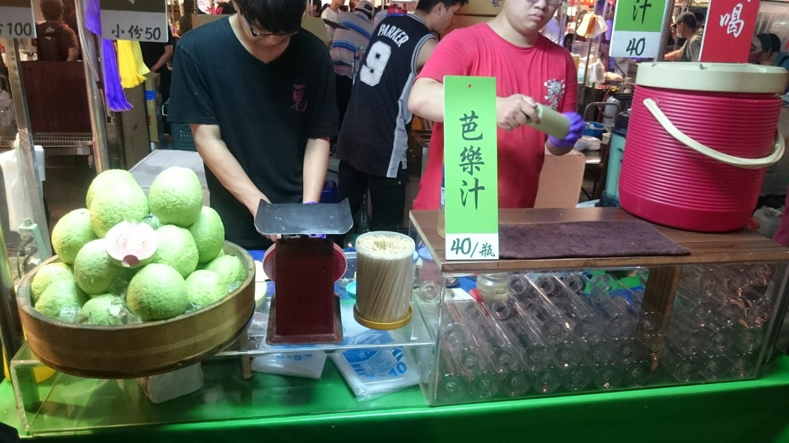

- 新疆羊肉串
- 羊肉串、牛肉串、豬肉串
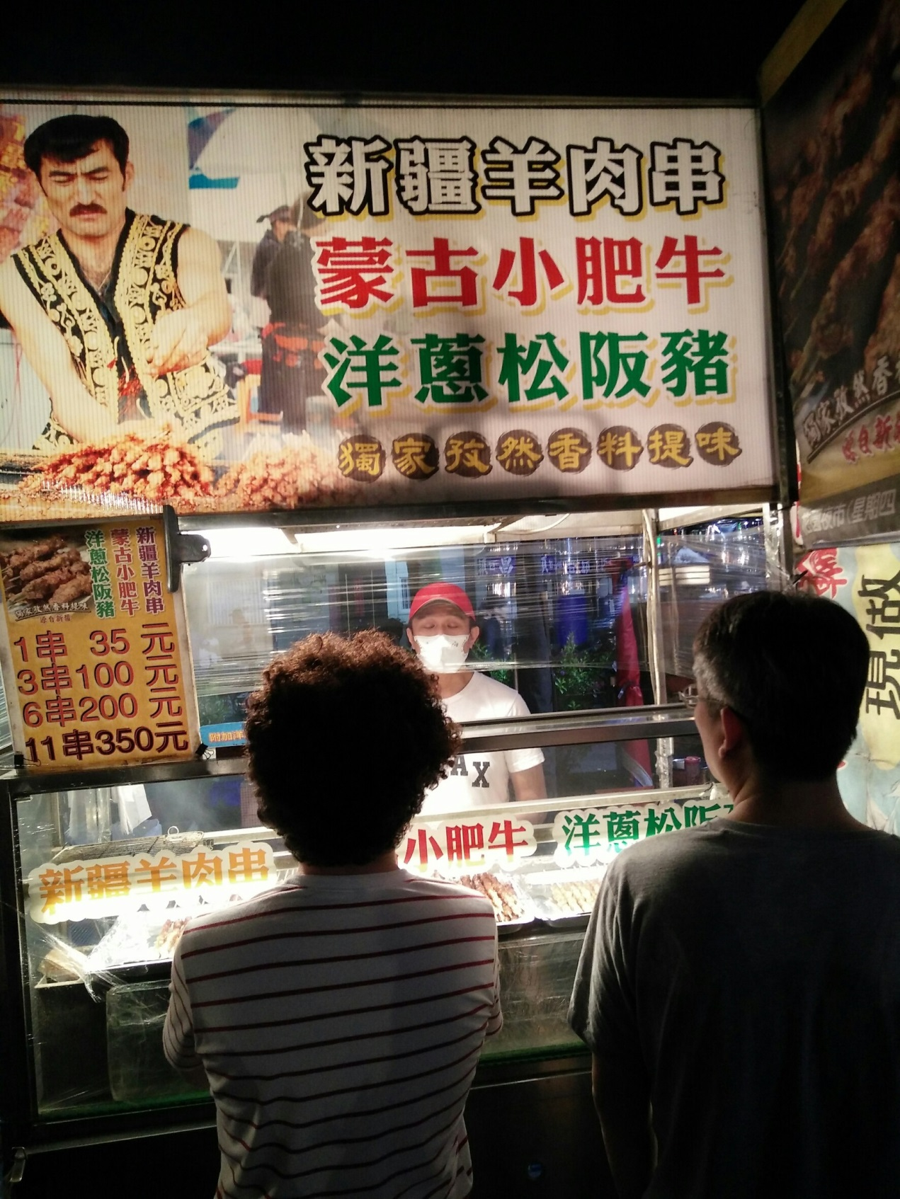

- 剪刀式雞蛋糕
- 雞蛋糕
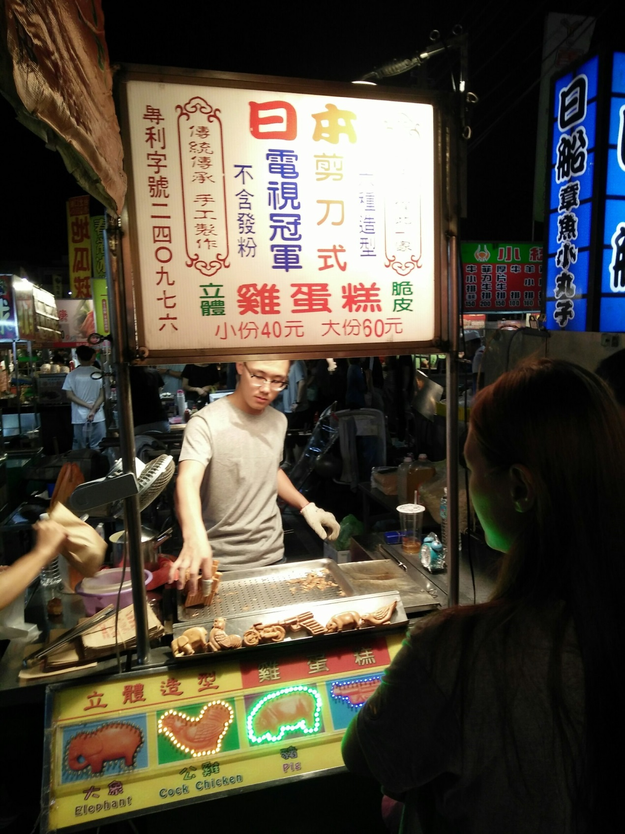

- 鳳姐杏仁茶
- 杏仁茶 (口味：原味、芝麻、咖啡)
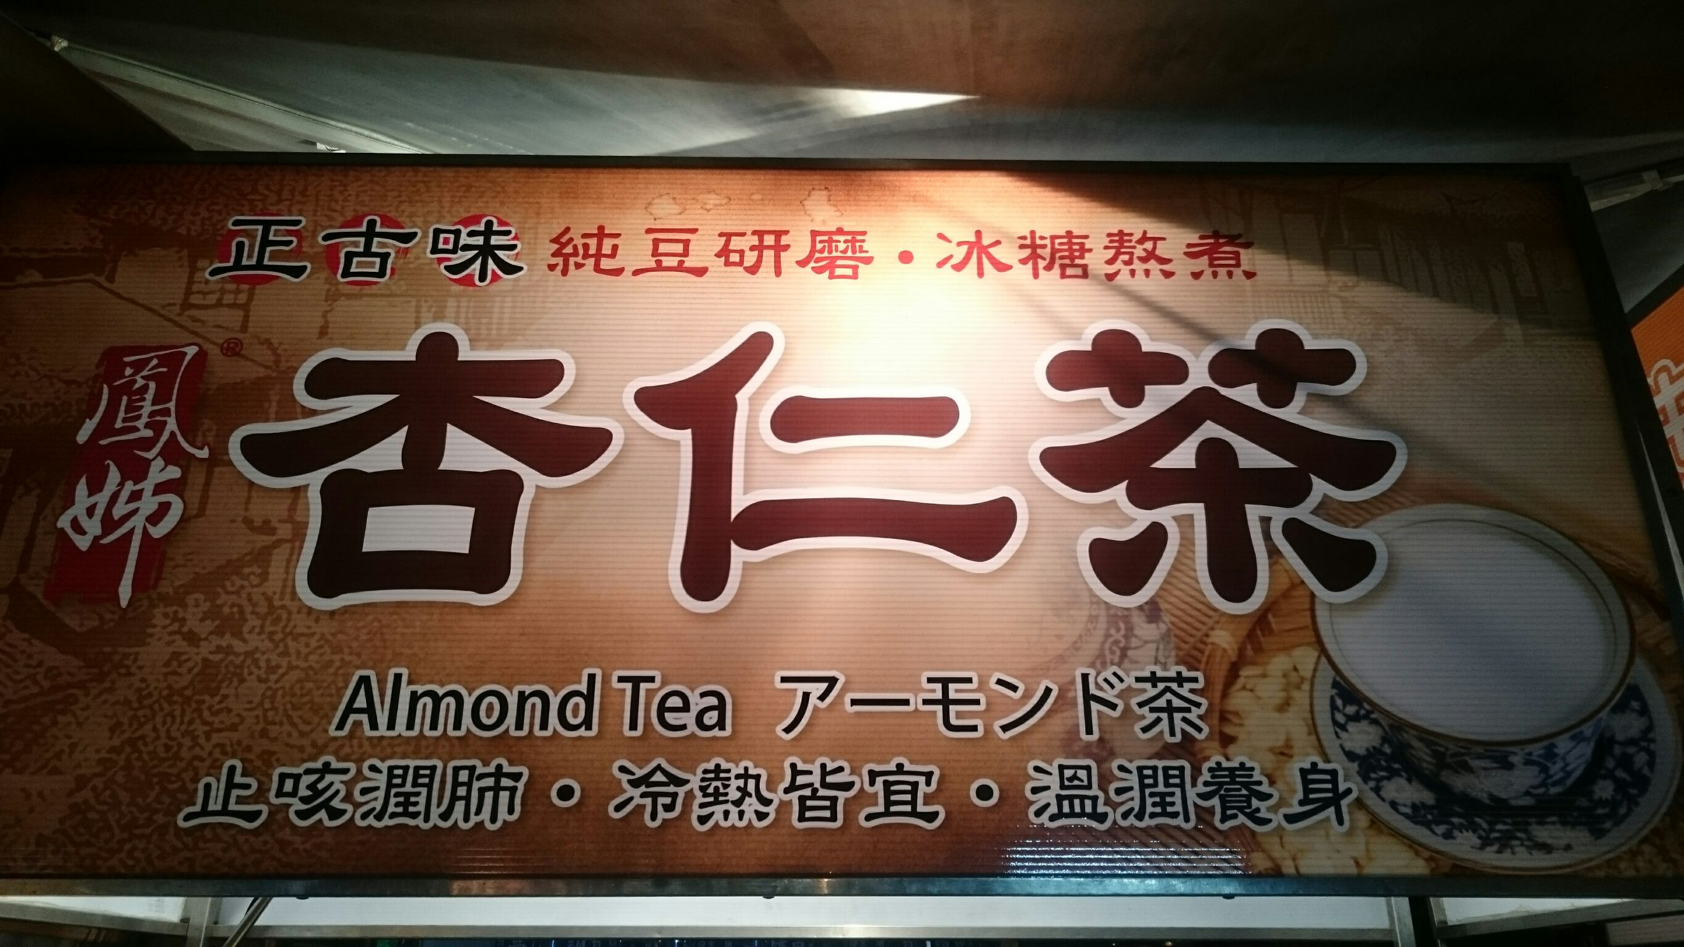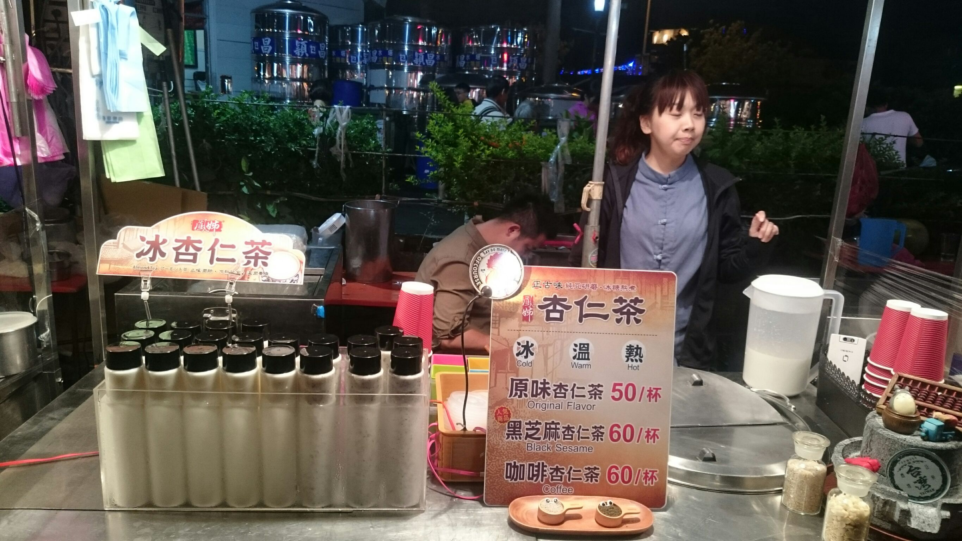

- 山水冰檸茶 (缺)
- 澎太郎炸飯糰 (缺)

